Управління культури, туризму, національностей і релігій

Дніпропетровської обласної державної адміністрації

КЗК «Дніпропетровська обласна універсальна наукова бібліотека

ім. Первоучителів слов’янських Кирила і Мефодія»

**Публічні бібліотеки територіальних громад**

**Дніпропетровщини**

**в цифрах**

**рік 2023**

Аналітично-статистичний огляд

Дніпро

2024

**Зміст**

Від упорядника …..…..3

Публічні бібліотеки територіальних громад Дніпропетровщини

в цифрах. Рік 2023 ………4

Мережа бібліотек області……………………………………………..4

Бібліотечне обслуговування……………………………………....…..9

Інформаційно-бібліотечні ресурси……………………………….....14

Електронні ресурси. Довідково-бібліографічне обслуговування. Міжбібліотечний абонемент…………………………………………17

Персонал публічних біблотек………………………………………..19

Матеріально-технічна база бібліотек………………………………..24

Фінансування: надходження та використання……………………...30

Невирішені проблеми бібліотек……………………………………..34

Додатки:

Зведений звіт про діяльність публічних бібліотек за 2023 рік

(Форма № 6-НК (Зведена річна)

Зведений звіт публічних та спеціальних бібліотек за 2023 рік (Форма № 80-а-рвк (Зведена річна)

**Шановні колеги!**

Аналітично-статистичний огляд «Публічні бібліотеки територіальних громад Дніпропетровщини в цифрах. Рік 2023» підготовлений фахівцями відділу наукової організації і методики бібліотечної роботи КЗК «ДОУНБ» на основі нових форм Державної статистичної звітності, затверджених наказом Міністерства культури та інформаційної політики України «Про затвердження форм звітності про діяльність публічних та спеціальних бібліотек, а також інструкцій щодо їх заповнення» від 28.11.2022 № 463, а саме – «Зведеного звіту про діяльність публічних бібліотек за 2023 рік» (Форма № 6-НК (зведена) (річна) та «Зведеного звіту публічних та спеціальних бібліотек за 2023 рік» (Форма № 80-а-рвк) (річна).

Черговий випуск аналітичного щорічника висвітлює головні підсумки роботи публічних бібліотек територіальних громад області за 2023 рік. У виданні наведений аналіз головних контрольних показників діяльності бібліотек області та змін, які відбулись у бібліотечній мережі територіальних громад області у зв’язку із завершенням адміністративно-територіальної реформи в області та функціонуванні бібліотек в умовах воєнного стану. Наводиться загальна характеристика мережі бібліотечних закладів області, характеристика приміщень публічних бібліотек та їхньої матеріально-технічної бази, обслуговування користувачів, електронних ресурсів, фінансових надходжень та їх використання зі статтями видатків і джерелами надходжень, кадрового персоналу бібліотек області. Висвітлюється стан формування та використання бібліотечних фондів тощо.

Збірник адресований керівникам бібліотечних закладів територіальних громад області, фахівцям в галузі культурної та бібліотечної справи, також він може бути корисним працівникам органів місцевого самоврядуання.

49006, м. Дніпро, бульв. Батальону Дніпро,10

Обласна універсальна наукова бібліотека

ім. Первоучителів слов’янських Кирила і Мефодія

Відділ наукової організації і методики бібліотечної роботи

тел.: (068) 123 01 13; е-mail: [metod@libr.dp.ua](mailto:metod@libr.dp.ua); [www.libr.dp.ua](http://www.libr.dp.ua)

**Публічні бібліотеки територіальних громад Дніпропетровщини**

**рік 2023**

**Мережа бібліотек області**

За підсумками 2023 року в Дніпропетровській області функціонувало 1 685 бібліотек різних систем, відомств і форм власності (у 2022 році – 1 716). З них: 9 профспілкових, 21 науково-технічна, 86 бібліотек вищих навчальних закладів, 851 бібліотечний заклад середньозагальної освіти, решта 103 – інші спеціальні бібліотеки. Мешканців міських, селищних і сільських територіальних громад регіону обслуговували 615 бібліотек системи Міністерства культури та інформаційної політики України.

Публічні бібліотеки розташовані у 85 територіальних громадах (далі – ТГ) 7 новостворених районів (Дніпровський, Кам’янський, Криворізький, Нікопольський, Новомосковський, Павлоградський, Синельниківський). В області створено 20 міських, 25 селищних і 41 сільська ТГ.

За значенням:публічні бібліотеки області розподіляються таким чином:

* 3 обласні бібліотеки:
* обласна універсальна наукова бібліотека ім. Первоучителів слов’янських Кирила і Мефодія;
* обласна бібліотека для молоді ім. М. Свєтлова;
* обласна бібліотека для дітей.
* 172 бібліотеки розташовані в містах і селищах міського типу;
* 440 бібліотек обслуговують мешканців селищ і сіл.

За призначенням:в області 5 бібліотек для дітей і 1 бібліотека для юнацтва.

За юридичним статусом:

* Бібліотеки – 274;
* відокремлені структурні підрозділи бібліотек (філії) – 310;
* структурні підрозділи інших закладів культури – 27.
* Дніпровський район – 5 (*Слобожанська селищна ТГ – 5*);
* Криворізький район – 22 *(Глеюватська сільська ТГ – 6;, Зеленодольська міська ТГ* – *2; Новопільська сільська ТГ* – *7*; *Широківська селищна ТГ* – *7 ),*
* публічно-шкільні бібліотеки – 4:
* Дніпровський район– 1 *(Чумаківська сільська ТГ* – *1);*
* Криворізький район – 2 *(Новолатівська сільська ТГ* – *2);*
* Нікопольський район – 1 *(Мирівська сільська ТГ* – *1).*

Крім стаціонарних бібліотек, певний внесок в організацію бібліотечно-інформаційного обслуговування мешканців області здійснювали 28 бібліотечних пунктів. Загальна кількість пунктів бібліотечного обслуговування у порівнянні з минулим роком зменшилась на 3 одиниці. Через різні обставини припинили діяльність 2 бібліотечні пункти у Синельниківському районі (Васильківська селищна ТГ (с. Бондареве та с. Вовчанське) у зв’язку з відсутністю приміщень і транспортної доставки літератури) та 1 бібліотечний пункт у Дніпровському районі – Святовасилівська сільська ТГ (с. Наталівка) у зв’язку з розміщенням у приміщенні початкової школи в с. Незабудино, яка у воєнний час функціонує у дистанційному режимі.

Загальна мережа бібліотек області зменшилась на 31 одиницю.

Закрито в області 3 публічні бібліотеки, 28 бібліотек інших відомств.

Зміни у мережі бібліотек області мають такий вигляд:

Розформовані та закриті в області протягом року 28 бібліотек інших відомств, а саме:

* 8 технічних бібліотек (м. Дніпро, Дніпровський район) у зв’язку з оптимізацією структури приватних підприємств:
* ТОВ «ТД «ДЗМК ім. Бабушкіна», ВАТ ДМЗ ім. Петровського, АТ «Дніпроважмаш», Державне підприємство «Дніпропетровський науково-виробничий комплекс «Електровозобудування», ПАТ «Дніпропетровський трубний завод», НТБ «Промбудпроєкт», ВАТ «Дніпрошина», ВАТ «Дніпроваж-папірмаш ім. Артема».

Припинили свою діяльність:

* 4 профспілкові бібліотеки (м. Дніпро, Дніпровський район):
* Підприємство «Дніпроавіа»;
* ПАТ «Інтерпайп НТЗ»;
* Дніпропетровське трамвайно-тролейбусне управління;
* Бібліотека відокремленого будпідрозділу будівельно-монтажного управління.
* 1 медична бібліотека *(«Дніпропетровська багатопрофільна клінічна лікарня з надання психіатричної допомоги Дніпропетровської обласної ради»* *(м. Дніпро, Дніпровський район)* у зв’язку з оптимізацією закладів охорони здоров’я;
* 1 інша спеціальна – бібліотека Ерастівської дослідної станції (*Вишнівська селищна ТГ, Кам’янський район*) у зв’язку з оптимізацією підприємства.
* 12 бібліотек загальноосвітніх навчальних закладів у зв’язку з реорганізацією в галузі освіти області:
* Дніпровський район – 2 *(Чумаківська сільська ТГ* – *1 бібліотека);*
* Криворізький район – 1 *(Гречаноподівська сільська ТГ* – *1 бібліотека)*
* Новомосковський район – 1 *(Магдалинівська селищна ТГ* – *1 бібліотека);*
* Нікопольський район -– 3 *(Мирівська сільська ТГ* – *1; Томаківська селищна ТГ* – *2);*
* Павлоградський район *–* 1 *(Богданівська сільська ТГ* – *1 бібліотека);*
* Синельниківський район – 5 *(Покровська селищна ТГ* – *1 бібліотека; Васильківська селищна ТГ* – *2 бібліотеки; Межівська селищна ТГ* – *1 бібліотека; Петропавлівська селищна Т Г* – *1 бібліотека).*
* 2 бібліотеки вищих навчальних закладів:
* Дніпровський район – 1 *(Дніпровська міська ТГ* – *1). У результаті об’днання 2-х навчальних закладів* – *Дніпропетровського регіонального центру державного управління національної академії державного управління при Президентові з Національним технічним університетом «Дніпропетровська політехніка» (Розпорядження Кабінету Міністрів України від 24.02.2021 року №147-р «Деякі питання реорганізації закладів освіти») скорочено 1 бібліотеку;*
* Новомосковський район – 1 (*Новомосковська міська ТГ* – *1 (філія ВНЗ Укоопспілки «Полтавський університет економіки і торгівлі)*

Також відбулись зміни у мережі публічних бібліотек області, яка у 2023 році скоротилася на 3 заклади і станом на 01.01.2024 року нараховує 615 закладів (у 2022 році в області функціонувало 618 бібліотек).

Відповідно до постанови Кабінету Міністрів України №72 від 06 лютого 2019 року «Про затвердження Державних соціальних нормативів забезпечення населення публічними бібліотеками в Україні», припинили свою діяльність:

* Філія «Одарівська сільська бібліотека» КЗ «Криничанська центральна публічна бібліотека» Криничанської селищної радиДніпропетровської області(Кам’янський район, Криничанська селищна ТГ) *(Рішення №15-30/ VIII від 21 грудня 2022 року Криничанської селищної ради Кам’янського району Дніпропетровської області «Про вилучення з базової мережі закладів культури Криничанської селищної ради філію «Одарівська сільська бібліотека» КЗ «Криничанська центральна публічна бібліотека» Криничанської селищної ради Дніпропетровської області та лист-погодження Міністерства культури та інформаційної політики України від 03.11.2022 року №03/10-3096/0/1-22, Державного агентства України з питань мистецтв та мистецької освіти від 15.11 2022 №1.2/972/2.3/2-22 «Щодо погодження виключення закладів з базової мережі закладів культури»).*
* Шляхом реорганізації структури КЗК «Жовтоводська ЦБС» (Жовтоводська міська ТГ, Кам’янський район), припинили свою діяльність:
* Дитяча бібліотека та бібліотека-філія №1 КЗК «Жовтоводська ЦБС» (об’єднанів одну бібліотеку-філію №1 для дітей);
* Бібліотека-філія №3 КЗК «Жовтоводська ЦБС» (приєднана до центральної бібліотеки) *(Рішення №888-23(IV)VIII від 08 вересня 2022 року Жовтоводської міської ради Кам’янського району Дніпропетровської області «Про реорганізацію структури комунального закладу культури «Жовтоводська централізована бібліотечна система» та лист-погодження Міністерства культури та інформаційної політики України від 01.09.2022 року № 06/15/1816-22 з метою вдосконалення організації роботи комунальних бібліотечних закладів та задоволення потреб громадян Жовтоводської міської територіальної громади).*

Також у звітному 2023 році в області функціонували 450 юнацьких структурних підрозділів у вигляді відділів, абонементів, кафедр і юнацьких груп. За різними причинами й обставинами (вакансії, простій під час воєнного стану) в області тимчасово не функціонувало 111 бібліотек.

У 2023 році в області з метою підвищення рівня задоволення потреб населення у якісних і доступних культурних послугах, задля формування згуртованості жителів громад через культуру, неформального навчання та спілкування населення, розвитку локальної та збереження національної ідентичності, раціонального й ефективного використання наявних ресурсів і матеріально-технічної бази закладів культури та бюджетних коштів, удосконалення мережі закладів культури, що функціонують на територіях Слобожанської селищної ТГ Дніпропетровського району та Широківської селищної ТГ Криворізького району реорганізовано КЗ «Слобожанська бібліотека» Слобожанської селищної ради (5 бібліотек) шляхом його приєднання до Комунального закладу «Слобожанський Центр культурних послуг» Слобожанської селищної ради *(Рішення № 2303-25/VIII від 04 травня 2023 року Слобожанської селищної ради Дніпровського району Дніпропетровської області «Про реорганізацію комунального закладу «Слобожанська бібліотека» Слобожанської селищної ради шляхом його приєднання до комунального закладу «Слобожанський Центр культурних послуг» Слобожанської селищної ради та лист-погодження Міністерства культури та інформаційної політики України (МКІП) від 15.05.2023 року № 06/12/4448-23 «Щодо реорганізації бібліотек»)* і КЗ «Широківська публічна бібліотека» Широківської селищної ради Криворізького району (7 бібліотек) шляхом злиття з КЗ «Широківській будинок культури Широківської селищної ради та утворення нового комунального закладу культури «Широківський центр культурних послуг» Широківської селищної ради (*Рішення № 873-22/VIII від 05 липня 2023 року Широківської селищної ради «Про створення комунального закладу культури «Широківський центр культурних послуг» Широківської селищної ради шляхом реорганізації закладів культури Широківської селищної ради та лист Державного агентства з питань мистецтв та мистецької освіти (Держмистецтв) від 19.09.2023 року №1.2/809/2.3/2-23 «Щодо виключення з базової мережі культури місцевого рівня внаслідок реорганізації).* Таким чином 12 публічних бібліотек області відповідно до вищенаведених документів стали структурними підрозділами інших закладів культури у вищезазначених територіальних громадах області.

**Бібліотечне обслуговування**

Бібліотечні заклади області протягом воєнного 2023 року залишались загальнодоступними, відкритими та безкоштовними для всіх мешканців громад, намагались бути максимально потрібними і корисними кожному користувачеві різного віку. Публічні бібліотеки пропонували скористатися широким спектром бібліотечно-інформаційних онлайн-послуг, започатковували та реалізовували нові проєкти і програми. Бібліотечні фахівці тримали культурний рубіж – цікавий, корисний і безмежний світ надбання людства – світ інформації, забезпечуючи користувачам вільний рівноправний доступ до найрізноманітнішої інформації. Надавали можливість для безперервної освіти, допомагали задовольняти культурні, комунікаційні потреби, реалізуючи право людини на вільний і всебічний розвиток особистості.

Протягом 2023 року послугами публічних бібліотек області скористалося 454 317 користувачів різного віку (-21 800 чол. у порівнянні з 2022 роком), з яких 20,5% складають читачі юнацького та молодіжного віку (93 176 чол.)

Загальна кількість користувачів, обслужених бібліотеками міських, селищних і сільських ТГ склала 385 225чол., що на 22 792 користувачи менше ніж у 2022 році (2022 рік – 408 017 чол.).

Послугами публічних бібліотек у селах у минулому році скористалось 143 736 чол. (2022 рік – 130 067 чол.). Це 37,3% від загальної кількості користувачів публічних бібліотек ТГ і 31,6 % від загальної кількості користувачів бібліотек області. У порівнянні з 2022 роком загальна кількість користувачів сільських бібліотек збільшилась на 13 669 чоловік. Це невелика кількість користувачів, в основному це внутрішньо переміщені особи зі східних регіонів нашої країни, які тимчасово перебувають у селищних і сільських громадах області та користуються послугами бібліотек.

2023 рік був складним. Бібліотеки продовжували працювати в умовах військової збройної агресії з боку російської федерації. Загальна кількість користувачів у бібліотеках області в останні роки зменшується через скорочення кількості населення, низького рівня народжуваності та міграції мешканців громад до інших місць проживання. Деякі бібліотеки неодноразово були змушені припиняти обслуговування користувачів внаслідок постійних планових відключень електроенергії та водопостачання, сигналів «Повітряна тривога», відсутності найпростіших укриттів і умов для безпеки громадян. На зниження кількості користувачів вплинуло також те, що значна кількість бібліотечних працівників у звітному році була переведена у режим простою на невизначений час. Також у період воєнного стану у багатьох бібліотеках ТГ Криворізького, Нікопольського та Синельниківського районів були скасовані звичні для мешканців громад масові заходи з популяризації книг, читання, майстер-класи для різних вікових груп через постійні обстріли населених пунктів, у яких розташовані бібліотеки. Ця ситуація змусила бібліотекарів переглянути плани та форми роботи і внести корективи у статистичні показники роботи. Тому вони нижчі ніж у минулому році. Зменшення кількості користувачів пояснюється ще і тим, що 30 публічних бібліотек через різні обставини не працювали протягом року, 202 бібліотеки працювали у режимі неповного робочого часу (менше 16 годин – 34 бібліотеки; від 16 до 20 годин – 93 бібліотеки; від 20 до 40 годин – 75 бібліотек;).

Також на зменшення кількості читачів впливали і об’єктивні обставини: морально і фізично зношені та застарілі фонди, відсутність коштів на придбання нової актуальної літератури та передплату періодичних видань, холодні, довгий час неопалювані приміщення, відсутність сучасної комп’ютерної техніки та доступу до мережі «Інтернет». За підсумками 2023 року, 442 бібліотеки (72,0%) від загальної кількості бібліотек області мають комп’ютери. 376 бібліотечних закладів області (61%) мають доступ до мережі «Інтернет». За рік загальна кількість бібліотек, що мають комп’ютери, у порівнянні з минулим роком збільшилась на 27 установ. Також на 30 бібліотек збільшилась кількість бібліотек, які мають доступ до мережі «Інтернет». Загальна кількість відвідувань за 2023 рік склала у цілому по області 2 371 164 чол. (по загальнодоступних бібліотеках, які перебувають у комунальній власності ТГ – 2 082 344 чол.). У порівнянні з минулим роком кількість відвідувань по бібліотеках області, враховуючи вищезазначені обставини, зменшилась на 396 263 чол.

У порівнянні з минулим роком збільшився показник кількості звернень на вебсайти бібліотек області. У 2023 році кількість звернень дорівнює 667 317 чол. Це більше на 119 695 чол. проти 547 622 чол у 2022 році.

На 01.01.2024 року по бібліотеках області нараховується 16 вебсайтів у 15 бібліотеках області, з яких: Дніпропетровська обласна універсальна наукова бібліотека – 2, обласна бібліотека для молоді ім. М. Светлова – 1, обласна бібліотека для дітей – 1, решта 12 сайтів – в публічних бібліотеках області.

Працюючи в умовах воєнного стану, бібліотечні фахівці області намагалися заохочувати мешканців громад і вимушених переселенців з інших регіонів країни до відвідування бібліотек і читання, використовуючи нові бібліотечні сервіси та нові бібліотечні активності.

Впровадження і комплексне використання бібліотечних сайтів, блогів, соціальних мереж і медіа надавало можливість бібліотекам грамотно й ефективно позиціонувати свої ресурси та послуги в інформаційному просторі. Кожна бібліотека використовувала соціальні мережі, найпопулярніші серед місцевої спільноти. Загальна кількість бібліотек, які мали сторінки і блоги у соцмережах за підсумками року складає 407 (66%), з них 179 бібліотек у сільській місцевості. Загальна кількість блогів і сторінок у соціальних мережах складає 529 одиниць. Так, наприклад, 350 бібліотек використовували Facebook – 72 950 інформацій, 48 бібліотек – Instagram, 5 821 інформація), 9 бібліотек розміщували інформацію на сторінках Twitter – 5 260 інформацій. 23 бібліотеки мають власні блоги (4 113 інформацій). Бібліотеки 12 ТГ області представлені в Інтернеті одночасно і вебсайтами, і блогами, і сторінками у соцмережах. 277 бібілотек (45%) оновлювали основні інтернет-ресурси не рідше 2-х разів на тиждень. 3 бібліотеки (КЗК «Дніпропетровська обласна універсальна наукова бібліотека ім. Первоучителів слов’янських Кирила і Мефодія», КЗК «Дніпропетровська обласна бібліотека для дітей», Центральна міська бібліотека КЗК «Дніпровські міські публічні бібліотеки» Дніпровської міської ради) здійснюють оцифрування документів. Вперше цей показник введено у державну статистичну звітність. Загальна кількість оцифрованих документів у бібліотеках налічує 277 примірників. Загальний обсяг електронної бібліотеки станом на 01.01.2024 року, у т.ч у відкритому доступі для користувачів, складає складає 1 385 прим. документів. 47 бібліотек (з них 3 обласні) мають електронні каталоги. Обсяг ЕК (загальна кількість записів) сягає 2 545 345 записів.

Соціальні медіа допомогали бібліотекам лобіювати свої інтереси у суспільстві, надавали можливість ефективно вирішувати різні бібліотечні проблеми шляхом обговорення їх у мережі з колегами, експертами та користувачами бібліотек, залучати користувачів до обговорення та підготовки бібліотечних подій, запрошували на різноманітні заходи. Загальна кількість соціокультурних заходів, які організовані та відбувались як у межах, так і поза межами бібліотек, складає 21 056 одиниць. Кількість відвідувань соціокультурних заходів, організовуваних бібліотеками області у 2023 році, становила 291 416, що на 104 790 більше, ніж у 2022 році (2022 рік – 186 626 осіб). Це – 12,2% від загальної кількості відвідувань по області. Показник середнього відвідування, який характеризує активність відвідування користувачами бібліотек, складає по області в цілому 5,2; по бібліотеках ТГ – 5,4.

Зменшення кількості користувачів і відвідувань у бібліотеках області відобразилось і на кількості документовидач. Аналізуючи цей показник, слід відзначити, що у період 2020–2021 року (2 роки поспіль) він залишався стабільним і навіть мав тенденцію до збільшення. Але в умовах воєнного стану, коли частина бібліотек не функціонувала, решта бібліотек працювала неповний робочий день, майже 50% бібліотечних працівників довгий час перебували у простої та відпустках за власний рахунок.

Проблеми з комплектуванням (відсутність нових періодичних видань і нової сучасної україномовної літератури), скорочення штатної кількості бібліотечних працівників при реорганізації бібліотек в умовах адміністративно-територіальної реформи та передачі їх до ТГ – все це вплинуло на зменшення цього показника.

Документовидача по всіх бібліотеках області на 01.01.2024 року склала 8 436 632 примірники видань із різних галузей знань і на різних носіях інформації. У порівнянні з минулим роком це на 462 366 примірників видань менше, ніж у 2022 році. З них 6 443 337  примірників – документовидача структурних підрозділів міських, селищних і сільських бібліотек ТГ області (76,3%). Частка документовидач державною мовою склала 4 836 238 прим. (57,3%). По бібліотеках ТГ області цей показник складає 48,4%. У середньому кожен користувач бібліотек отримав протягом року близько 19 документів із різних галузей знань. По бібліотеках міських, селищних і сільських ТГ області – 17 документів.

**Інформаційно-бібліотечні ресурси**

Відповідно до статистичних показників 2023 року, загальний бібліотечний фонд області на 01.01.2024 року нараховує 10 365 062 примірники документів. З них – 6 129 995 книг, 787 353 періодичних видань, 39 440 аудіовізуальних видань і 8 920 локальних електронних видань, 3399 354 іншіх видань. По бібліотеках міських, селищних і сільських ТГ області загальний бібліотечний фонд на початок нового року складає 7 246 656 примірників видань (в сільських бібліотеках – 2 185 645). У порівнянні з 2022 роком загальний фонд бібліотек області за минулий рік зменшився на 496 696 примірників видань. Частка фонду державною мовою становить 33,1% (по бібліотеках ТГ області – 41,7%).

Фонди бібліотек області у минулому році продовжували зменшуватись, з бібліотек вибуло 564 600 примірників видань. З них книг – 494 542, періодичних видань – 68 373, локальних електронних видань – 1 390 і 295 інших видань. З фондів бібліотек ТГ області вибуло 506 574 примірники. Вилучено значну кількість документів, яка не відповідає читацьким запитам і не використовується довгий час, це фізично зношена література, непридатна для подальшого використання, морально застарілі та дублетні видання. Крім того, протягом року бібліотеки області продовжували проводити роботу з актуалізації бібліотечних фондів відповідно до Рекомендацій Міністерства культури та інформаційної політики України щодо актуалізації бібліотечних фондів у зв’язку зі збройною агресією російської федерації проти України, які розроблені відповідно до Конституції України, Законів України «Про національну безпеку України», «Про бібліотеки і бібліотечну справу», «Про місцеве самоврядування в Україні», «Про санкції», «Про захист суспільної моралі», «Про бухгалтерський облік та фінансову звітність в Україні». Зі загальної кількості видань, вилучених із фондів бібліотек області, видання російською мовою склали 74,2% (418 937 прим.).

Станом на 01.01.2024 року від початку повномасштабного вторгнення в Дніпропетровській області у двох публічних бібліотеках Синельниківського району пошкоджені та частково втрачені бібліотечні фонди (Березівська сільська бібліотека Великомихайлівської сільської ТГ – 9 694 примірники на орієнтовану суму 80 000 грн. та Просянська сільська бібліотека Маломихайлівської сільської ТГ – 791 примірник на суму 7 119 грн.) Орієнтований обсяг втрат бібліотечного фонду, що зазнали вищезазначені публічні бібліотеки внаслідок військової агресії, складає 10 485 тис. примірників на загальну суму 87 119 грн.

Зменшення обсягу загального бібліотечного фонду пояснюється відсутністю бюджетного фінансування на комплектування бібліотечних фондів у зв’язку з воєнним станом. Очищення бібліотечних фондів сприяло як оновленню фондів бібліотек із різних джерел, так і вивільненню місця в приміщеннях книгозбірень задля створення простору для спілкування та проведення різноманітних заходів і запровадження нових послуг.

Проблема оновлення фондів публічних бібліотек Дніпропетровської області вже декілька років залишається актуальною.

Традиційно значну допомогу у поповненні бібліотечних фондів бібліотек області надавав обмінно-резервний фонд КЗК «ДОУНБ». Бібліотекам регіону передано нову актуальну україномовну літературу: Вовк І. «На щиті. Спогади родин загиблих воїнів. Іловайськ» (Х., 2020), Романчук Я. «Новий Захід. Українська мрія» (Х., 2023), Матвієнко В. «Терористична Московія» (К., 2023), Косумано М., Йоффі Д. «Стратегії геніїв» (Х., 2020), Вовк І. «На щиті. Спогади родин загиблих воїнів. Донецький аеропорт» (Х., 2020), «Чорнобильська зона відчуження. Путівник» (К., 2019), Воробйова А. «Мистецтво жити під час хіміотерапії» (Х., 2020) та інші.

Протягом року до фондів бібліотек області надійшли нові видання дніпропетровських авторів: Блоха-Макаров І. «Снаряди душу й землю рвуть» (Дніпро, 2023), Рябцева М. «Сивий хлопець» (Дніпро, 2021), Чабан М. «Серце бентежне» (Дніпро, 2021), «Катеринослав на Кільчені: історія зниклого міста» (Дніпро, 2020), «Приорілля. Природа. Історія: альбом природних та історичних пам’яток Царичанського району» (Дніпро, 2019) та інші. Фонди деяких бібліотек області поповнилися новими науковими, довідковими виданнями: Рекгем Н. «Техніка продажу SPIN» (К., 2019), Романчук Я. «Новий Захід. Українська мрія» (Х., 2023), «Сучасні проблеми теоретичної та практичної іхтіології» (Дніпро, 2020), Яворницький Д.І. «Словник української мови. Т. 1. А-К» (Х., 2017).

Бібліотеки області отримали також книжки з питань історії, психології, педагогіки, народознавства, мистецтва, навчальні посібники, художню та дитячу літературу

Публічні бібліотеки 85 міських, селищних і сільських ТГ Дніпропетровщини поповнились новою літературою військової тематики, закупленою за кошти обласного бюджету (по 23 примірники одержала кожна головна бібліотека громади. Серед них такі книжки: Паламарчук В. «Військовий непотріб» (К., 2020 ), Михайлишин І. «Фуга «119» в тональності полону» (К., 2020 ), Гуменюк Б. «Вірші з війни» (К., 2020), Брест М. «Піхота. Наша земля» (К., 2021), «За рогом смерті. Обмін» (К., 2023), Якушев В. «Мобілізяка» (К., 2022), Запека В. «Цуцик» (К., 2023) та інші.

Показники читаності й обертаності фонду становили відповідно 18,5 та 0,8.

**Електронні ресурси**

**Довідково-бібліографічне обслуговування**

**Міжбібліотечний абонемент**

У 2023 році працівники КЗК «Дніпропетровська обласна універсальна наукова бібліотека ім. Первоучителів слов’янських Кирила і Мефодія» продовжували організаційну методичну та практичну роботу з навчання персоналу бібліотек ТГ із питань встановлення програмного забезпечення для створення електронних каталогів і використання інформаційного ресурсу в практиці обслуговування користувачі бібліотек. У бібліотеках області на 01.01.2024 року створено і ведеться 47 електронних каталогів, (з них у бібліотеках ТГ області – 44), які відкривають швидкий і якісний доступ до інформаційних ресурсів бібліотек. Протягом 2023 року програмне забезпечення для ведення електронного каталогу встановлено у 5-ти сільських бібліотеках (Покровська, Капулівська, Новософіївська, Олексіївська, Приміська) сільської ТГ (Нікопольський район).

Кількість бібліотек, які мають:

**Електронні ресурси**

* Кількість бібліотек, які мають вебсайти – 15;
* Кількість власних вебсайтів бібліотек – 16;
* Кількість бібліотек, які мають блоги, сторінки у соціальних мережах – 407;
* Кількість блогів, сторінок у соціальних мережах – 529.
* Кількість бібліотек, в яких кількість Інтернет-ресурсів оновлюється не рідше 2 разів на тиждень – 238;
* Кількість Інтернет-ресурсів бібліотек, які оновлюються не рідше 2 разів на тиждень – 277
* Кількість бібліотек, які мають власні бази даних – 35;
* Обсяг власних електронних бібліографічних баз даних – 5 417 456 записів (у публічних бібліотеках – 768 082);
* *(2022 рік* – *обсяг власних електронних бібліографічних баз даних* – *5 363 710 записів; у публічних бібліотеках* – *759 586).*
* у тому числі кількість записів в електронному каталозі – 2 534 085 (у публічних бібліотеках – 384 705).
* *(2022 рік* – *записів в електронних каталогах бібліотек області* – *2 395 568; у публічних бібліотеках* – *336 207).*
* Кількість бібліотек, які мають оцифровані документи – 3;
* Кількість оцифрованих документів (прим. док.) у бібліотеках – 277;
* Кількість бібліотек, що мають електронні бібліотеки – 3;
* Обсяг електронних бібліотек (прим. док.) – 1 385;
* у тому числі у відкритому доступі – 1 385;
* Кількість переглядів / скачувань мережевих електронних документів (тис. од) – 1 453 926.

**Довідково-бібліографічне обслуговування**

Бібліотечні працівники протягом року намагались безоплатно задовольняти потреби користувачів із різних галузей знань в усній і документально фіксованій формах. 391 бібліотека (з них 233 селищні та сільські) отримала 80 681 запит на виконання бібліографічних довідок, і фахівці закладів, використовуючи інформаційні ресурси та комунікаційні технології, виконали 77 272 усні та письмові довідки, з яких 1 147 віртуальних.

**Міжбібліотечний абонемент**

На жаль, тільки 13 бібліотек області користувались службою міжбібліотечного абонементу, задовольняючи запити фізичних і юридичних осіб, замовляючи документи з обласних бібліотек та бібліотек України на різних носіях інформації. Вишезазначені бібліотеки видали 1 527 документів зі своїх фондів бібліотекам інших відомств і підпорядкувань і 22 бібліотеки отримали 363 примірники за запитами для мешканців своїх громад.

**Персонал публічних біблотек**

Кадри – найважливіший ресурс, завдяки якому бібліотека може діяти як затребуваний поліфункціональний центр і постійно пропонувати користувачам нові види послуг. Працівники, рівень їхньої кваліфікації, освіти, підготовки, досвіду і майстерності є головним фактором розвитку у діяльності будь-якої організації чи галузі.

У бібліотеках області протягом року працювали: 1 593 працівники, з яких жінок – 1 495 осіб. Бібліотечні послуги мешканцям області протягом звітного року надавали 1 259 бібліотечних фахівців (з них у міських, селищних і сільських бібліотеках ТГ області – 1 090 чол. (86,5%). Загальна кількість бібліотечних працівників порівняно з 2022 роком скоротилася на 46 осіб (2022 рік – 1 305 чол.).

Далеко не всі працівники публічних бібліотек області мають спеціальну бібліотечну освіту. На посадах бібліотекарів працюють фахівці, які мають непрофільну освіту: педагоги, менеджери, бухгалтери, економісти, медичні працівники, аграрії, інженери, юристи, агрохіміки, техніки.

Кількість фахівців, що мають спеціальну бібліотечну освіту – 642 чол. (51%). З них: початковий, перший рівень вищої освіти (технікум, училище) – 362 чол. (28,7%), другий рівень вищої освіти (магістр, спеціаліст ) – 280 чол. (22,2%); 536 осіб мають іншу спеціальну освіту, 81 чол. – середню загальну. 88 чоловік навчаються у вищих навчальних закладах, здобуваючи перший або другий рівень вищої освіти. 236 бібліотечних працівників підвищили свою кваліфікацію протягом року, з них 190 чоловік отримали знання з інформаційно-комунікативних технологій, покращивши цифрові навички. Крім того, 87 осіб протягом року дистанційно навчались на обласних курсах підвищення кваліфікації на платформі ZOOM. Усі вони отримади свідоцтва про підвищення кваліфікації державного зразка. Усього у 2023 році всіма формами професійного навчання, які організовувала ДОУНБ як методичний центр у режимі онлайн було охоплено 1 626 бібліотечних працівників. Фахівці бібліотек брали участь у семінарах-практикумах, навчальних семінарах-тренінгах, творчих лабораторіях, майстер-класах, вебінарах, школах професійної майстерності, обласних курсах підвищення кваліфікації тощо.

Статистичні дані за підсумками 2023 року за стажем роботи працівників можна розподілити таким чином: до 3-х років – 179 чол. (14,2 %), від 3-х до 10 років – 219 чол. (17,3%), від 10 до 20 років – 255 чол. (20,2%), понад 20 років – 606 чол. (48,1 %).

Кількість бібліотечних фахівців за віковим складом розподіляються таким чином: до 35 років – 116 чол.; 35–45 років – 205 чол.; 45–60 років – 605 чол.; від 60 років – 333 чол.

Слід відзначити, що за останні роки майже не поповнюються штати бібліотек області молодими кадрами зі спеціальною бібліотечною освітою. 55 бібліотек у звітному році взагалі не працювали через відсутність бібліотечних працівників. Негативно відображається на роботі бібліотек і обслуговуванні користувачів режим неповного робочого часу, у якому протягом року працювало 229 бібліотечних працівників, з яких 189 у сільській місцевості.

За підсумками IV–VII етапів Всеукраїнського опитування «Бібліотеки в умовах російської збройної агресії», яке проводилось на виконання листів Національної бібліотеки України ім. Ярослава Мудрого у період з січня по грудень включно 2023 року з метою отримання оперативної інформації про стан публічних бібліотек ТГ регіонів в умовах збройної агресії, крім питань, що стосувались втрати фондів, матеріально-технічної бази, вивчались також питання бібліотечного персоналу. У зв’язку з воєнним станом **змінилася на гірше і ситуація у сфері зайнятості.** Для бібліотечних фахівців ця проблема була особливо актуальною, оскільки рівень їхніх доходів і до початку відкритої російської збройної агресії був низьким. Так, переважна більшість працівників публічних бібліотек мала заробітну платню на рівні мінімальної, а в окремих бібліотеках ТГ більшість бібліотекарів працювала в режимі неповного робочого часу. На неповну ставку (0,25; 0,5; 0,75) у публічних бібліотеках працювало 229 чол. (18,1%), з них – у сільській місцевості – 189 осіб. Значна частина працівників, які працювали на неповну ставку, знаходиться у бібліотеках ТГ Дніпровського (42 чол.), Кам’янського (35 чол.), Криворізького (33 чол.), Новомосковського (27 чол.) Синельниківського (60 чол.) районів.

По сільських бібліотеках ТГ області зі 189 бібліотечних співробітників, які працюють на неповну ставку, 86 чоловік (45,5%) отримують заробітню плату у відповідності з державними соціальними нормативами забезпечення населення публічними бібліотеками в Україні (постанова Кабінету Міністрів України від 06 лютого 2019 року № 72), тобто в залежності від кількості населення, яке проживає на відповідній території.

Станом на кінець 2023 року :

* 61 бібліотечний працівник публічних бібліотек Дніпропетровської області перебував у відпустці без збереження заробітної платні, а саме:
* обласні бібліотеки – 8;
* Дніпровський район – 13 (*Дніпровська міська ТГ);*
* Кам'янський район – 1 (*Кам’янська міська ТГ);*
* Криворізький район – 16 *(Криворізька міська ТГ)*;
* Нікопольський район – 17 (*Нікопольська міська ТГ);*
* Новомосковський район – 1 (*Піщанська сільська ТГ);*
* Павлоградський район – 2 (*Тернівська міська ТГ);*
* Синельниківський район – 3 (*Синельниківська міська ТГ – 1, Межівська селищна ТГ – 1, Раївська сільська – 1);*
* 39 працівників публічних бібліотек Дніпропетровської області перебували у простої:
* Кам’янський район – 3 *(Вишнівська селищна ТГ);*
* Криворізький район – 5 *(Грушівська сільська ТГ – 1; Зеленодольська міська ТГ – 2; Софіївська селищна ТГ – 2*);
* Нікопольський район – 20 *(Покровська міська ТГ* – *16; Червоногригорівська селищна ТГ* – *4)*;
* Синельниківський район – 11 *(Межівська селищна ТГ* – *9, Великомихайлівська сільська ТГ* – *2*).
* з 5-ма працівниками публічних бібліотек Дніпропетровської області було призупинено дію трудових договорів відповідно до Закону України «Про організацію трудових відносин в умовах воєнного стану»:
* Криворізький район – 1 *(Криворізька міська ТГ)*;
* Криворізький район – 1 *(Криворізька міська ТГ)*;
* Нікопольський район – 1 *(Мирівська сільська ТГ)*;
* Синельниківський район – 3 (*Раївська сільська ТГ)*;
* Від початку повномасштабного вторгнення з 93-ма бібліотечними працівниками ТГ області були розірвані трудові договори:
* Обласна універсальна наукова бібліотека – 6;
* Обласна бібліотека для молоді – 2;
* Дніпровський район – 46 *(Дніпровська міська ТГ);*
* Кам'янський район – 10 *(Кам'янська міська ТГ* –*1, Божедарівська селищна ТГ* – *1)*
* Криворізький район – 16 *(Криворізька міська ТГ* – *14, Зеленодольська міська* – *1, Софіївська селищна ТГ* – *1);*
* Нікопольський район – 5 *(Нікопольська міська ТГ);*
* Новомосковський район – 3 (*Губиниська селищна ТГ* – *1, Магдалинівська селищна* – *1, Перещепинська міська ТГ* – *1)*;
* Синельниківський район – 5 (*Васильківська селищна ТГ* – *3, Великомихайлівська сільська* – *2)*;

Крім того, на кінець року з ТГ області надходила інформація щодо запланованих подальших скорочень штатів у наступному році у зв’язку зі зменшенням обсягів фінансування на утримання бібліотек.

За групою з оплати праці 615 бібліотек області за підсумками року розподілені таким чином:

* I група – 81 заклад (4 бібліотеки та 77 відокремлених структурних підрозділів;
* II група – 13 закладів (4 бібліотеки та 9 відокремлених структурних підрозділів;
* III група – 7 закладів (2 бібліотеки та 5 структурних підрозділів);
* IV група – 153 заклади (68 бібліотек, 82 відокремлені структурні підрозділи, 2 структурних підрозділи інших закладів культури, 1 публічно-шкільна;
* поза групою – 361 заклад (196 публічно-шкільних бібліотек); 137 відокремлених структурних підрозділів, 25 структурних підрозділів інших закладів культури, 3 публічно-шкільні бібліотеки);

З кожним роком кількість бібліотек, які перебувають поза групою, збільшується у зв’язку з проведенням адміністративно-територіальної реформи та утворенням ТГ вони автоматично випадають з IV групи за оплатою праці. У 2023 році у порівнянні з минулим роком кількість бібліотек перших III груп не змінілась, IV група за оплатою праці збільшилась на 15 бібліотек (2022 рік – на 38 бібліотек).

Звільнилось у минулому році з публічних бібліотек області через різні обставини 130 працівників. Прийнято на роботу в бібліотеки області 134 особи.

**Матеріально-технічна база бібліотек**

2023 рік був надзвичайно складним і напруженим для розвитку й укріплення матеріально-технічної бази публічних бібліотек області. У зв’язку з воєнним станом в країні, матеріально-технічне забезпечення залишилось майже без змін у порівнянні з 2022 роком. Приміщення багатьох бібліотек ТГ області не завжди відповідають сучасному баченню моделі бібліотеки.

За підсумками року, 425 приміщень публічних бібліотек за майновою характеристикою перебувають на праві оперативного управління,194 – орендовані приміщення.

За технічною характеристикою:

* потребують капітального ремонту 67 приміщень бібліотек (у 2022 році – 44), з них 49 – у сільській місцевості. Найбільша їх частина у Дніпровському (10 бібліотек), Кам’янському (5 бібліотек), Криворізькому (14 бібліотек), Нікопольському (18 бібліотек), Новомосковському (7 бібліотек), Павлоградському (6 бібліотек), Синельниківському (4 бібліотеки) районах.
* Аварійні – 1 бібліотека (Великокостромська сільська бібліотека КЗ «Великокостромський центр культури та дозвілля» Зеленодольської міської ради Дніпропетровської області, Зеленодольська міська ТГ, Криворізький район).Ця бібліотека перебуває у приміщенні Будинку культури, пошкодженому у результаті ракетного обстрілу російської федерації 10 червня 2022 року. Складено акт фіксації пошкоджень приміщення бібліотеки (вікна, двері, фасад, покрівля), які перебувають в аварійному стані. Загальна сумма втрат – 400 000 грн.
* Без опалення – 127 приміщень бібліотек (21% від загальної кількості), з них 118 – сільська місцевість. Це публічні бібліотеки ТГ районів: Дніпровський – 19; Кам’янський – 17; Криворізький – 25; Нікопольський – 15; Новомосковський – 19; Синельниківський – 32.
* Без освітлення – 12 приміщень бібліотек, з них 9 у сільській місцевості.
* Дніпровський район – 3 бібліотеки: Любимівська сільська бібліотека (Любимівська сільська ТГ); Новотаромська сільська бібліотека, Пашено-Балківська сільська бібліотека (Миколаївська сільська ТГ);
* Камянський район – 1 бібліотека (бібліотека-філіал №4 КЗ «Кам’янська міська бібліотека ЦБС» КМР;
* Новомосковський район – 3 бібліотеки (Панасівська бібліотека-філія №3 Ганнівська бібліотека-філія № 2 КЗК «Центральна публічна бібліотека Перещепинської міської ТГ» Перещепинська міська ТГ), Минівська філія КЗ «Чернеччинська публічна бібліотека», Чернеччинська сільська ТГ);
* Синельниківський район – 3 бібліотеки (Березівська сільська бібліотека Великомихайлівська сільська ТГ; Шахтарська сільська бібліотека-філія, Іларіонівська селищна ТГ; Просянська селищна бібліотека, Маломихайлівська сільськаТГ).

Показники, на жаль, невтішні, оскільки вищезазначена кількість бібліотек, особливо у сільській місцевості, перебуває у приміщеннях без опалення й освітлення вже багато років, що не дозволяє забезпечувати нормальну роботу працівників книгозбірень і створювати умови для зберігання бібліотечного фонду.

* Кількість приміщень, до яких забезпечено безперешкодний доступ користувачів – 245, з них 175 у сільській місцевості, 19 бібілотек для дітей
* Обладнані пандусом – 156 (25%), з них у сільській місцевості – 108, бібліотек для дітей – 15. Ці бібліотеки пристосовані для обслуговування людей із обмеженими руховими можливостями. 459 бібліотечних закладів не мають пандусів. Частина бібліотек розміщена на другому-третьому поверхах будинків, що взагалі унеможливлює обслуговування цієї категорії населення.
* Потребують встановлення засобів безперешкодного доступу до приміщень бібліотек – 310 закладів, з них у сільській місцевості – 231 заклад, 13 бібліотек для дітей.

У 2023 році відбулись зміни у площі приміщень. Загальна площа приміщень публічних бібліотек області за підсумками року склала 88 160 кв.м. Це менше на 1 273 кв.м. у порівнянні з 2022 роком. Зменшення кількості площі приміщень відбулось за рахунок припинення діяльності 3 бібліотек і переведенням 9 сільських бібліотек в інші кращі, більш пристосовані, опалювані приміщення. Отримали інші приміщення:

**Дніпровський район:**

* Широчанська бібліотека-філія КЗК «Солонянська публічна бібліотека» (Солонянська селищна ТГ) у зв’язку з відсутністю опалення переведена в тепле світле приміщення Широчанського старостинського округу;
* Чаплинська бібліотека-філія КЗК «Петриківська публічна бібліотека» Петриківської селищної ради (Петриківська селищна ТГ) переведена у приміщення Будинку культури;
* Новомар’ївська бібліотека-філія КЗК «Святовасилівська центральна публічна бібліотека» (Святовасилівська сільська ТГ) **у зв’язку з відсутністю опалення** та неохідністю проведення капітального ремонту переведена в приміщення адмінбудівлі Новомар’ївської сільської ради;

**Кам’янський район**

* КЗ «Катеринопільська сільська бібліотека» (Божедарівська селищна ТГ)отримала приміщення у будівлі Катеринопільського старостату;

**Криворізький район**

* **Першотравенська сільська бібліотека** КЗК «Апостолівська міська бібліотека» (Апостолівська міська ТГ) **у зв’язку з відсутністю опалення та** необхідністю проведення капітального ремонту **переведена у приміщення Будинку культури;**
* **Новоіванівська сільська бібліотека** КЗК «Апостолівська міська бібліотека» (Апостолівська міська ТГ) **переведена у приміщення середньої школи;**
* Христофорівська бібліотека-філія КЗ «Публічна бібліотека» Лозуватської сільської ради (Лозуватська сільська ТГ) переведена у приміщення Лозуватської селищної ради;
* Раннєранківська бібліотека-філія КЗ «Публічна бібліотека» Лозуватської сільської ради (Лозуватська сільська ТГ) переведена у приміщення Раннєранківської сільської ради;
* Філія Водянська бібліотека Юр’ївської публічної бібліотеки Юр’ївської селищної ради (Юрївська селищна ТГ) з будівлі Водянського ФАПу переведена у приміщення Водянського сільського клубу.

За підсумками чотирьох етапів моніторингу (IV, V, VI, VII етапи) Всеукраїнського дослідження «Публічні бібліотеки України в умовах російської збройної агресії» протягом 2023 року зруйновано і пошкоджено 7 бібліотек, будівлі яких потребують ремонту (заміна вікон, ремонт дверей, частковий ремонт даху, фасаду, тощо). Орієнтований обсяг збитків, яких зазнали публічні бібліотеки області внаслідок військової агресії складає 918 257 грн.Більш детально.

**Дніпровський район** – 3 бібліотеки, а саме:

* Дніпровська міська ТГ – 4 бібліотеки(Бібліотека на Набережній Перемоги КЗК «ДМПБ» ДМР (пошкоджено 9 вікон на суму 186 944грн; Бібліотека на проспекті Героїв КЗК «ДМПБ» ДМР – пошкоджено 2 вікна на суму 28 963 грн; Бібліотека на проспекті О. Поля КЗК «ДМПБ» ДМР – пошкоджено 3 блоки металопластикових вікон на суму 370 000 грн).

**Кам’янський район** – 1 бібліотека, а саме:

* Кам’янська міська ТГ – 1 бібліотека(Бібліотека-філіал №8 КЗ «ЦБС м. Кам’янського» КМР (пошкоджено   
  1 вікно на суму 1 850 грн).

**Криворізький район** – 1 бібліотека, а саме :

* Зеленодольська міська ТГ – 1 бібліотека(Мар’янська сільська бібліотека КЗ «Мар’янський ЦКД» –пошкоджено 3 вікна на суму 100 00 грн).

**Нікопольський район** – 2 бібліотеки, а саме:

* Нікопольська міська ТГ – 2 бібліотеки(Бібліотека-філія №3 КЗ «Нікопольська міська ЦБС» – пошкоджено 6 вікон, фасад на суму 170 500 грн; Дитяча бібліотека-філія №4 КЗ «Нікопольська міська ЦБС» – пошкоджено 10 вікон на суму 150 000 грн).

**Технічні засоби**

Сьогодні вже неможливо уявити сучасну бібліотеку без комп’ютерної техніки. Автоматизація привносить у роботу бібліотеки нові можливості. За допомогою новітніх комп’ютерних технологій кращим і змістовнішим стає бібліотечне обслуговування користувачів, які можуть отримувати повний комплект різноманітних інформаційних матеріалів у т.ч і за допомогою Інтернету.

За підсумками року, публічні бібліотеки області мають:

* копіювально-розмножувальну техніку (744 одиниці) – 317 бібліотек (з них селищні і сільські – 164, бібліотеки для дітей – 44);
* мультимедійне обладнання (проєктори й екрани – 184 одиниц) – 187;

бібліотек (з них селищні та сільські – 31, бібліотеки для дітей – 36 );

* комп’ютери – 442 бібліотеки (з них селищні та сільські – 258, бібліотеки для дітей – 50);
* з них з доступом до мережі «Інтернет» – 376 бібліотек (у т.ч. селищні та сільські – 200, бібліотеки для дітей – 49);
* загальна кількість комп’ютерів у бібліотеках – 1 522 одиниці (у т.ч. селищні та сільські – 417 одиниць, бібліотеки для дітей – 195 одиниць;
* з них з доступом до мережі «Інтернет» 1 357 одиниць (у т.ч. селищні та сільські – 339, бібліотеки для дітей – 154);
* кількість комп’ютерних тифлокомплексів – 4 бібліотеки (у т.ч бібліотека для юнацтва – 1);
* кількість бібліотек, які мають транспортні засоби – 3 бібліотеки (КЗК «ДОУНБ», КЗК «Дніпровські міські публічні бібліотеки», Юрївська публічна бібліотека) ;
* кількість транспортних засобів – 4 (КЗК «ДОУНБ» – 2; КЗК «Дніпровські міські публічні бібліотеки» – 1; Юрївська публічна бібліотека – 1);
* кількість бібліотек, в яких є технічні засоби, що потребують ремонту – 52 бібліотеки (у т.ч. селищні та сільські – 19, бібліотеки для дітей – 7);
* кількість технічних засобів, які потребують ремонту – 105 (у т.ч. селищні та сільські – 28, бібліотеки для дітей – 11);
* кількість бібліотек, які мають фліпчарти – 48 (у т.ч. селищні та сільські – 9, бібліотеки для дітей – 10);
* кількість фліпчартів у бібліотеках – 76 (у т.ч. селищні та сільські – 9, бібліотеки для дітей – 12);
* кількість бібліотек, що мають електронну пошту – 409 (447 електронних адрес)
* WI-FI-доступ до Інтернету має 414 бібліотек ( 2022 рік – 309 бібілотек)

В області на 01.01.2024 року налічується 87 бібліотек (14,1%), в яких налічується 126 телефонних номерів (стаціонарних або мобільних) для зв’язку з мешканцями громад, органами місцевої влади, громадськими організаціями тощо. З них у сільській місцевості телефонізовано 12 бібліотек (це 2,7% від загальної кількості бібліотек або 3,8% від загальної кількості сільських бібліотек). Кількість бібліотек, які мають телефонні номери, у порівнянні з минулим роком збільшилась на 42 бібліотеки за рахунок придбання для деяких бібліотек ТГ мобільних гаджетів для здійснення зв’язку, використовуючи сучасні лінії комунікації.

**Фінансування: надходження та використання**

У 2023 році загальна сума фінансування бібліотек області за статтями видатківсклала 247 172 000 грн. У порівнянні з минулим роком ця сума більше на 21 364 900 грн. З них обсяг поточних видатківсладає 233 748 500 грн. (94,5%). Обсяг капітальних видатків 13 423 500 грн. (5,5%). Загальний обсяг видатків складається з коштів загального фонду відповідних бюджетів місцевих громад області (236 717 200 грн.), власних надходжень та інших джерел, не заборонених законодавством (платні послуги, благодійна та спонсорська допомога, надання субвенцій, грантові угоди та інше) – 10 454 800 грн.

Поточні видатки були розподілені таким чином:

* оплата праці – 176 600 700 грн. (з них кошти загального фонду – 176 529 700 грн. (99,9%), решта – 71 000 (0,1%), це інші джерела надходжень);
* оплата послуг (крім комунальних) – 13 923 500 грн. (з них кошти загального фонду – 13 746 000 грн. (98,7%), решта – 177 500 грн. (0,1%) – інші джерела надходжень;
* оплата послуг із поточного ремонту будівель, приміщень, споруд – 3 965 800 грн. Всі ці кошти є коштами загального фонду місцевих бюджетів.

Аналіз загального фінансування бібліотечних закладів області минулого року, як і останніх років, показує, що значна частина бюджетних коштів, а саме: 176 600 700 грн. (75,5%) припадала на фонд оплати праці. Що стосується питань оплати послуг із поточного ремонту приміщень, то ця невелика сума складає всього 1,7% від загального обсягу поточних видатків. Але вона більше на 1 115 186 грн. у порівнянні з минулим роком (2022 рік – 2 580 614 грн.). З них 60 300 грн. – це кошти обласного бюджету на проведення ремонтних робіт приміщень ДОУНБ.

У зв’язку з воєнним станом бюджетні кошти виділялися бібліотекам, будівлі яких зазнали незначних пошкоджень та потребували ремонту (заміна вікон, ремонт дверей, тощо) – 7 бібліотек. Орієнтований обсяг збитків, яких зазнали публічні бібліотеки унаслідок військової агресії складає 918 257 грн. (див. розділ «Матеріально-технічна база бібліотек). Також відбувались невеличкі поточні ремонти у бібліотеках ТГ:

* Дніпровський район (*Дніпровська міська ТГ* –*1 954 200 грн; Миколаївська сільська ТГ* – *24 400 грн.; Новопрокровська селищна ТГ* – *6 400 грн.; Обухівська селищна ТГ* – *60 000 грн.; Петриківська селищна ТГ* – *698 600 грн.; Слобожанська селищна ТГ* – *4002 00 грн.)*
* Криворізький район (*Криворізька міська ТГ* – *67 400 грн.; Апостолівська міська ТГ* – *25 000 грн.)*
* Нікопольський район (*Нікопольська міська ТГ* – *28 400 грн.; Томаківська селищна ТГ* – *194 800 грн.)*
* Новомосковський район *(Піщанська сільська ТГ* – *7 000 грн.)*
* Павлоградський район (*Богданівська сільська ТГ* – *-8 400 грн.)*
* Синельниківський район (*Миколаївська сільська ТГ* – *24 000 грн.; Новопавлівська сільська ТГ – 40 800 грн.; Першотравенська міська ТГ* – *9 300 грн.; Покровська селищна ТГ* – *6 700 грн.)*

Загальний обсяг капітальних видатків складає 13 423 500 грн. Він також складається з коштів загального фонду відповідних бюджетів місцевих громад області (4 076 000 грн. (30,3%) і власних надходжень та інших джерел, не заборонених законодавством – 9347 500 грн. (69,7%).

Капітальні видаткимають такий вигляд:

* Придбання обладнання і предметів довгострокового користування (усього) – 13 423,5 грн. (з них кошти загального фонду – 4 076,0 грн. (30,3%), решта – 9 347,5 (69,7%) – інші джерела надходжень);
* з них видатки на придбання книг для поповнення бібліотечних фондів (усього) – 8 126,9 грн. (з них кошти загального фонду – 3 265,6 грн. (40,1%), решта – 4 861,3 (59,9%) – інші джерела надходжень);
* видатки на передплату періодичних видань (усього) – 522,9 грн. (з них кошти загального фонду – 444,5 грн. (85,0%), решта – 78,4 (15,0%) – інші джерела надходжень);

Аналізуючи бюджетне фінансування публічних бібліотек ТГ області у частині поповнення фондів літературою за минулий рік, слід відзначити, що воно складає тільки 40,1% від загальної суми видатків на придбання книг. Решта – 59,9%, бібліотеки залучали інші джерела комплектування. І ця сума на 20% більше ніж видатки місцевих бюджетів. Як приклад, слід навести, що з 85 ТГ області тільки 27 громад отримали кошти з місцевих бюджетів на придбання книг для поповнення фондів бібліотек. А саме:

* Дніпровський район *(Новоолександрівська сільська ТГ* – *8 000 грн.; Петриківська селищна ТГ* – *119 900 грн.;)*
* Кам’янський район *(Криничанська селищна ТГ* – *9 000 грн.; Пятихатська міська ТГ* – *99 000 грн.; Слобожанська селищна ТГ* – *365 200 грн.; Солонянська селищна ТГ* – *95 900 грн.; Сурсько-Литовська сільська ТГ* – *10 000 грн.; Царичанська селищна ТГ* – *4 300 грн.;)*
* Криворізький район *(Криворізька міська ТГ* – *195800 грн.; Апостолівська міська ТГ* – *2 000 грн.; Глеюватська сільська ТГ –* *50 000 грн; Девладівська сільська ТГ* – *200 00 грн.; Карпівська сільська ТГ* – *100 000 грн.; Нивотрудівська сільська ТГ* – *29 600 грн.; Новолатівська сільська ТГ* – *3 400 грн.; Софіївська селищна ТГ* – *77 500 грн.)*
* Нікопольський район *(Нікопольська міська ТГ*–– *48 800 грн.; Покровська сільська ТГ –* *50 400 грн.)*
* Новомосковський район *(Новомосковська міська ТГ – 70 000 грн.; Губиниська селищна ТГ – 4* *600 грн.; Личківська сільська ТГ – 33 900 грн.; Магдалинівська селищна ТГ – 58 200 грн.; Піщанська сільська ТГ – 14 500 грн.)*
* Павлоградський район *(Богданівська сільська ТГ – 139 800 грн.;)*
* Синельниківський район *(Іларіонівська селищна ТГ – 25 000 грн.; Покровська селищна ТГ – 43 100 грн.; Раївська сільська ТГ – 30 000 грн.).*

Бібліотеки 58 ТГ області для закупівлі нових сучасних книг у 2023 році з бюджету не отримали жодної гривні.

Також абсолютно незадовільним є стан з передплатою періодичних видань на 2023 рік у бібліотеках області. Загальна сума, виділена з бюджетів місцевих рад для передплати, складає 444 500 грн. Це більше на 346 882 грн. ніж у минулому році (2022 рік *–* 97 618 грн.). Тільки 54 ТГ Дніпропетровщини для публічних бібліотек виділяли кошти на передплату періодичних видань, що складає 63,5% від загальної кількості ТГ.

Складна ситуація з виділенням коштів місцевими владами на книги та періодику унеможливлює виконання вимог «Державних соціальних нормативів забезпечення населення публічними бібліотеками в Україні», затверджених Постановою Кабінету Міністрів України від 06.02.2019 р. № 72. У пункті 11 цього документу зазначено, що *«фонди публічних бібліотек, крім обласних універсальних наукових бібліотек, повинні щороку оновлюватися не менше, ніж на 5%, у тому числі шляхом: закупівлі книжкових видань – не менше 250 примірників на 1 000 осіб зони обслуговування публічної бібліотеки; передплати періодичних видань – не менше 15–20 найменувань газет та журналів».*

У 2023 році бібліотеки області продовжували співпрацювати з міжнародними організаціями, брали участь у міжнародних конкурсах і проєктах на отримання грантів, спрямованих на розвиток громадських ініціатив з оновлення бібліотечного простору для внутрішньо переміщених осіб із придбанням нової бібліотечної техніки і бібліотечних меблів.

Середній показник у Дніпропетровській області на утримання однієї публічної бібліотеки у 2023 році становив 403 875 грн., на одного користувача – 544 грн. на рік.

**Невирішені проблеми бібліотек**

Аналізуючи інформаційну та статистичну звітність міських, селищних і сільських публічних бібліотек ТГ області за 2023 рік та ситуацію в країні у зв’язку з російсько-українською війною, у роботі книгозбірень області виникли нові і продовжують існувати з минулих років серйозні проблеми:

* Зменшення кількості користувачів у бібліотеках, особливо юнацького віку. Демографічна ситуація в Україні погіршується, народжуваність зменшується, що тягне за собою і зменшення кількості підлітків і молоді як в країні загалом, так і в Дніпропетровській області зокрема. Крім того, у звітному році певна кількість осіб підліткового віку виїхала з батьками за межі України, рятуючись від війни. Тому кількість користувачів юнацького віку щороку зменшується.
* Некомфортні умови бібліотечних приміщень, які у досить великій кількості в області не опалюються в холодний період, а деякі навіть не мають освітлення. Приміщення не ремонтовані вже декілька десятків років, відсутність сучасних багатофункціональних меблів. Ситуація погіршується ще і тим, що тепер кошти на покращення матеріально-технічного стану бібліотек виділити буде значно важче, оскільки в пріоритеті сьогодні – витрати на воєнні цілі.
* Величезна кількість бібліотек області багато років залишається без передплати періодичних видань. Ще більшій кількості бібліотек місцеві органи влади не виділяли у звітному році коштів на закупівлю сучасних книг для оновлення бібліотечних фондів, що унеможливлює повноцінне задоволення інформаційних запитів користувачів. Особливо це актуально саме зараз, бо публічні бібліотеки наразі займаються актуалізацією бібліотечних фондів і активно вилучають і списують видання, які не відповідають критеріям, визначеним Міністерством культури та інформаційної політики України, і пов’язані з країною-агресором. Натомість фонди мають поповнитися сучасною актуальною українською літературою, на закупівлю якої у громадах треба виділяти кошти, а це зробити досить важко, зважаючи на ситуацію в країні.
* Майже 20% бібліотечних працівників ТГ області продовжують працювати в режимі неповного робочого часу. З 426 бібліотечних фахівців, які працюють у селищних і сільських бібліотеках – 189 осіб (44,3%), працюють на неповні ставки (0,5;0,25). 202 бібліотеки (33%) працюють менше 40 годин на тиждень.Такий робочий режим не дозволяє надавати якісні бібліотечні послуги у повному обсязі. Працівники деяких ТГ області протягом певного періоду звітного року перебували на простої (у цей час бібліотеки також не функціонували у повному обсязі, а працівники не отримували належної заробітної платні).
* Проблеми у наданні якісної методичної допомоги бібліотекам ТГ області. Якщо до проведення адміністративно-територіальнї реформи в Україні і створенні ТГ методисти були у штаті кожної районної ЦБС і від них кожна сільська бібліотека району могла отримати методичну, практичну та консультаційну допомогу з різних питань бібліотечної роботи, то зараз методистів у штаті публічних бібліотек мають далеко не усі головні бібліотеки ТГ області. З 85 територіальних громад тільки головні бібліотеки 18 громад мають у своєму штаті посади методистів. В бібліотеках інших 67 ТГ (з них 41 сільська громада) посади методистів відсутні. Тому у бібліотеках цих громад дуже гострі проблеми на сьогодні є у роботі з книжковими фондами (комплектування, обробка, каталогізування, перехід на УДК), збирання статистичних даних, складання звітності. Також величезною проблемою в бібліотеках вищезазначених громад є на сьогодні питання підвищення професійної компетентності персоналу бібліотек. Вся діяльність бібліотечних закладів повинна спрямовуватись на підвищення їхнього іміджу у суспільстві. А це залежить від професіоналізму, компетентності, організаторських здібностей всіх бібліотечних працівників.

Факти, наведені вище, свідчать, що в бібліотечній галузі області існує певна кількість проблем, вирішення яких залежить в значній мірі від центральних і місцевих органів влади. Деякі з них можуть бути вирішені лише після закінчення воєнного стану в країні.

***

2023 рік увійде в історію бібліотек Дніпропетровщини як ще один рік війни. Надзвичайно складний. Проте бібліотеки, оговтавшись від першого року і його викликів, враховуючи постійні планові відключення електроенергії та водопостачання, сигнали «Повітряна тривога», наявність найпростіших укриттів і умов для безпеки мешканців громад, продовжували активно працювати як інтеграційні громадські простори, обслуговували маленьких і дорослих користувачів, намагалися бути відкритими, надавали волонтерську та психоемоційну допомогу всім, хто потребує, створювали нові актуальні бібліотечні сервіси, популяризували українську мову, культуру серед мешканців громад і внутрішньо переміщених осіб, актуалізували фонди.

Долаючи серйозні виклики та загрози, бібліотеки навіть у воєнний час залишались осередками інтелектуальної свободи і громадянської активності, провідниками національних ідей та європейських цінностей, просторами просвітництва і толерантності, культури, науки й освіти.

**ДОДАТКИ**

* Зведений звіт про діяльність публічних бібліотек за 2023 рік (Форма № 6-НК (Зведена річна)
* Зведений звіт публічних та спеціальних бібліотек за 2023 рік (Форма № 80-а-рвк (Зведена річна)

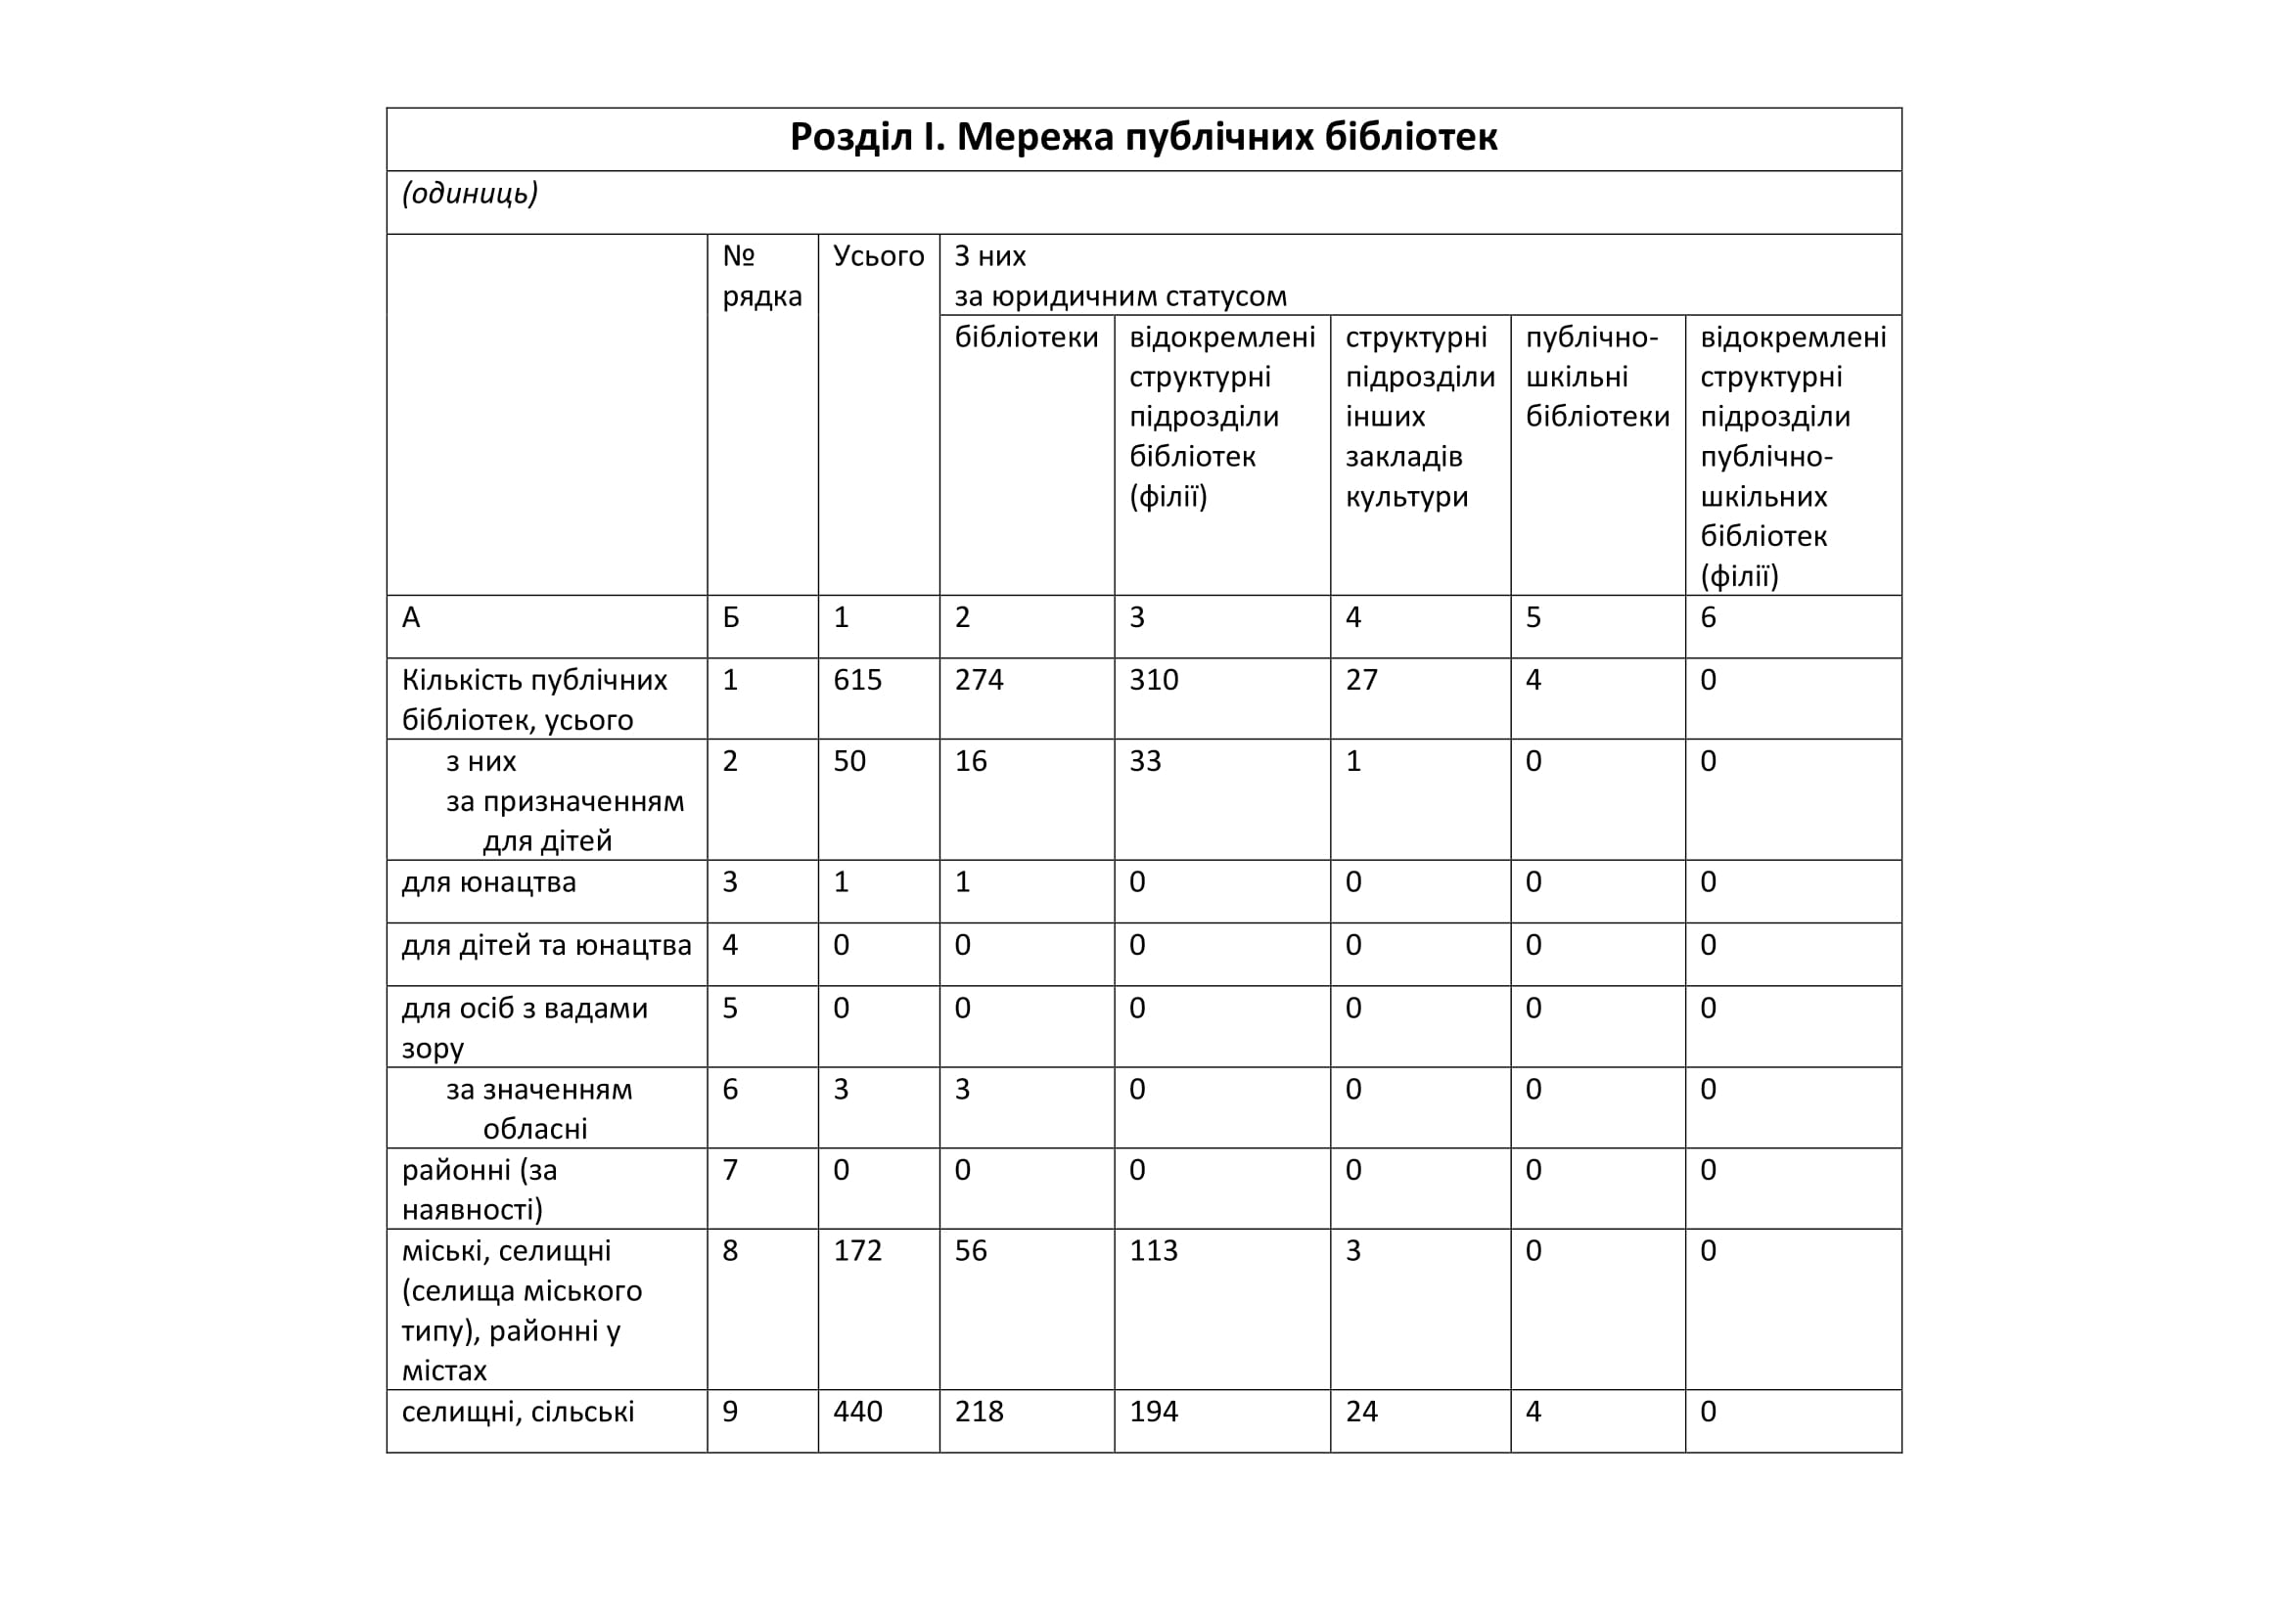

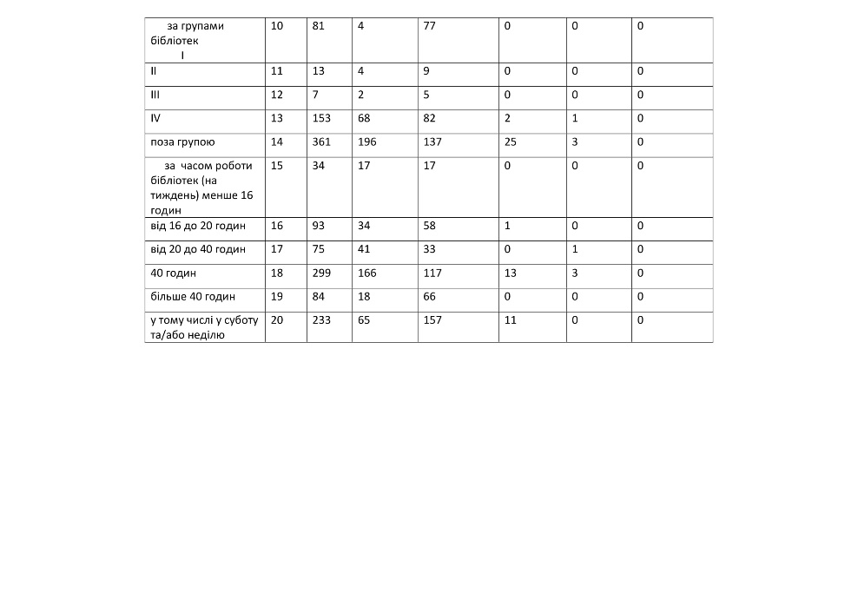

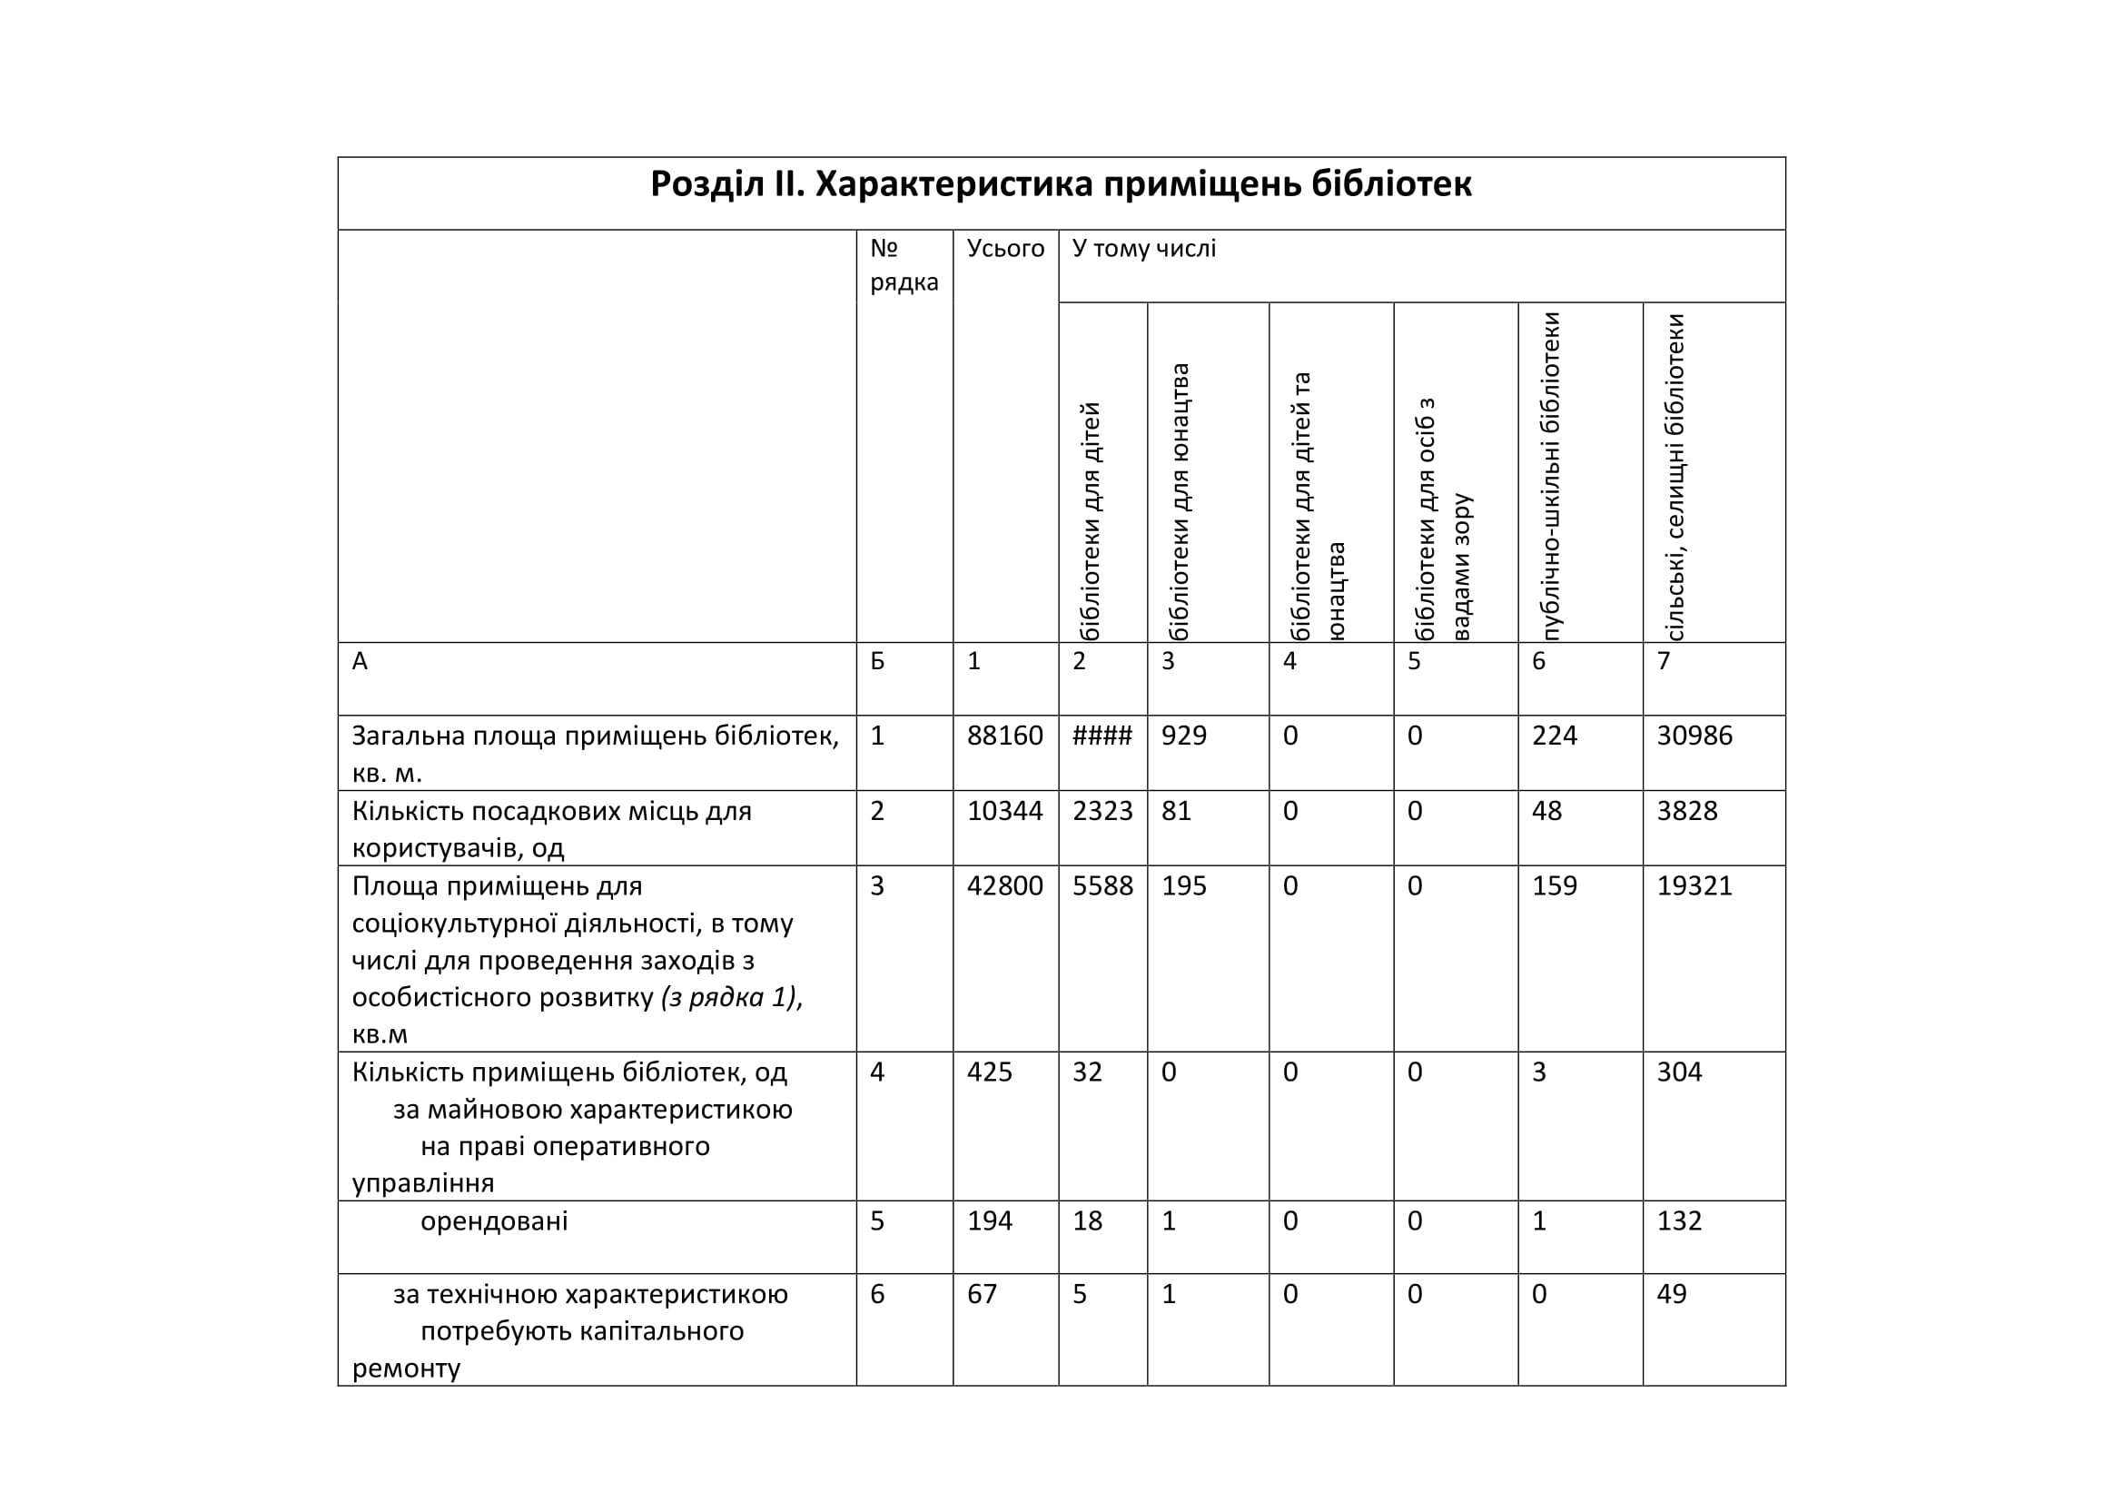

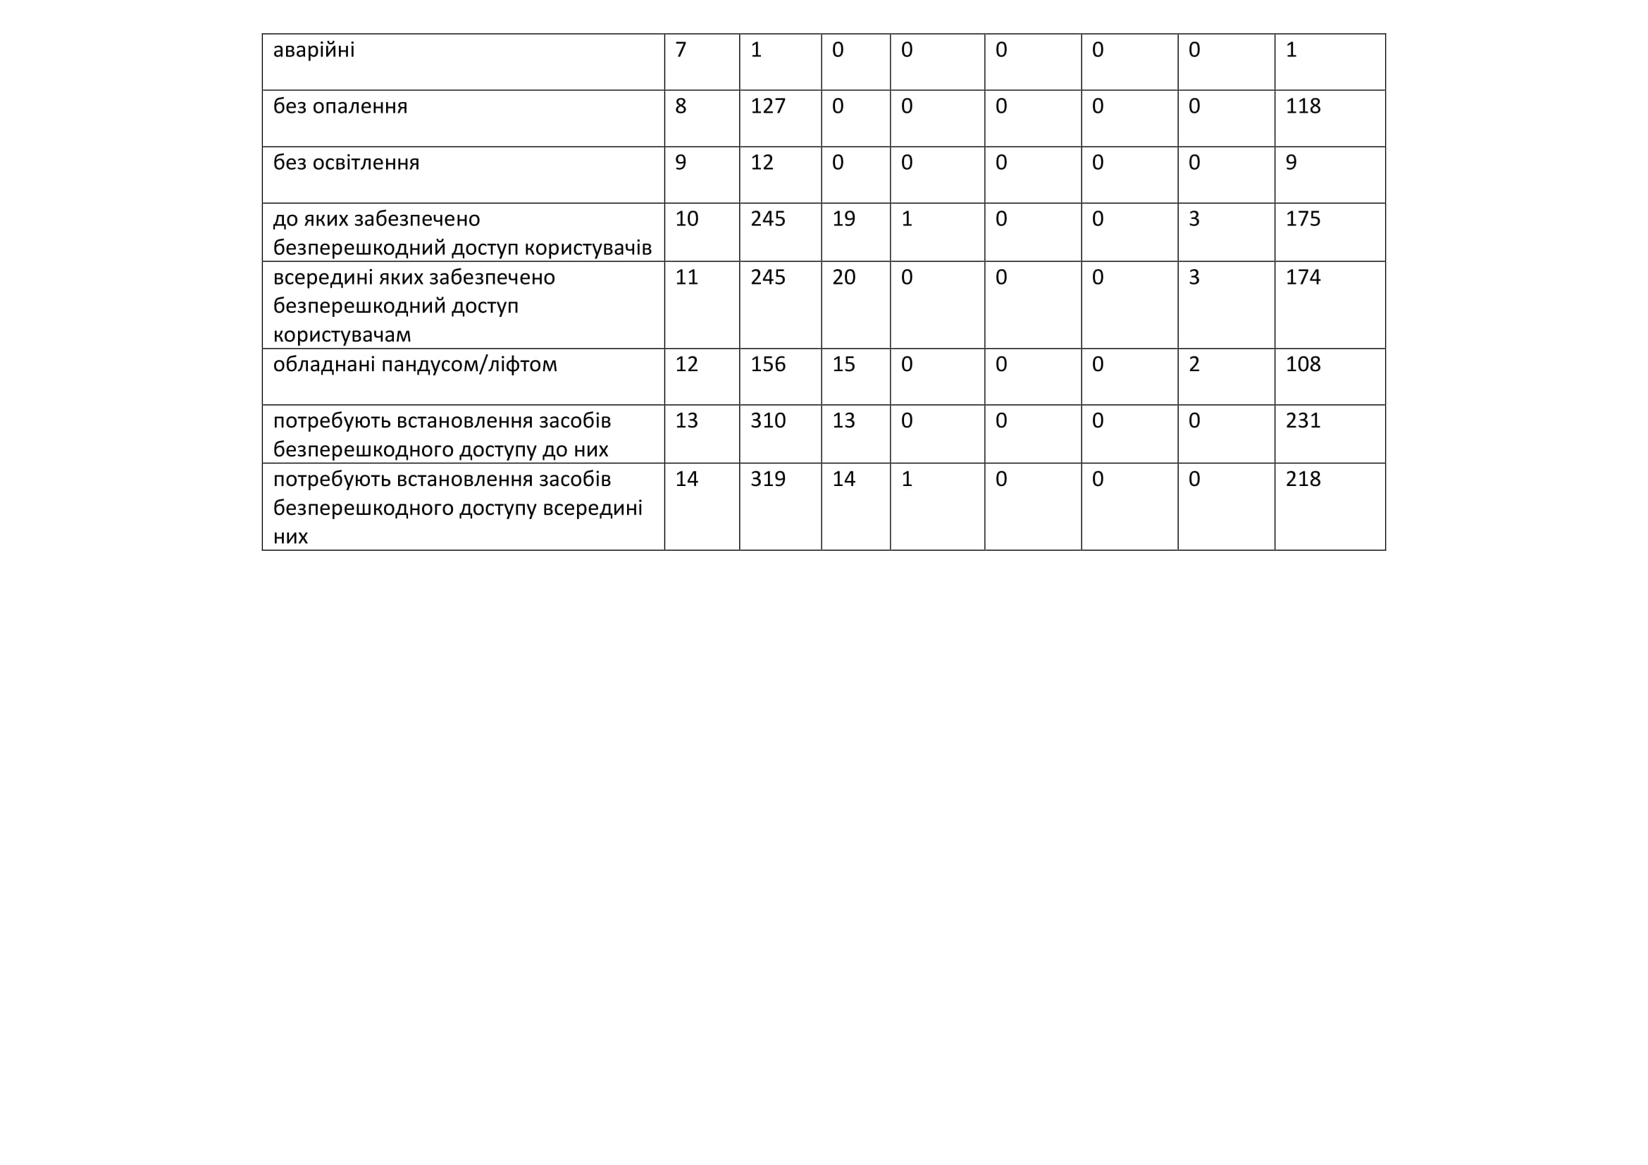

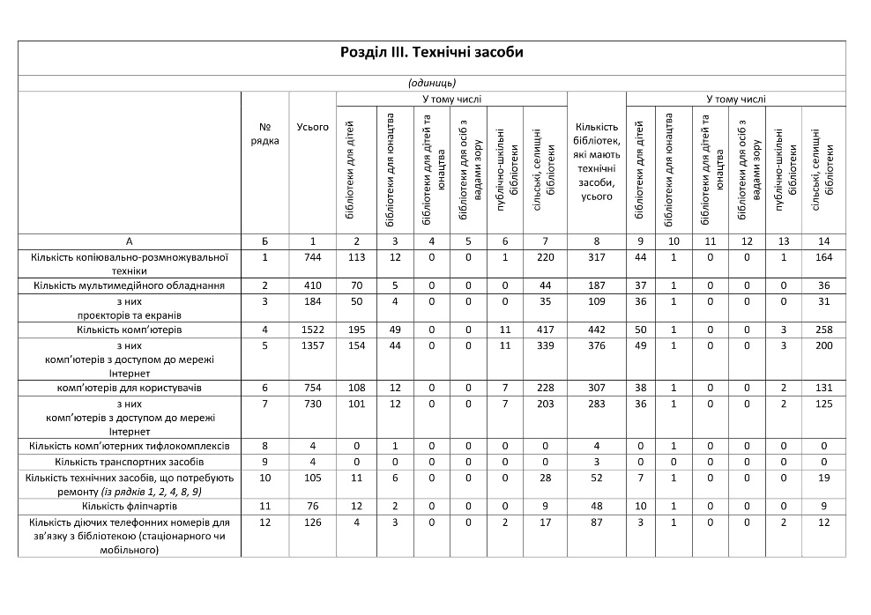

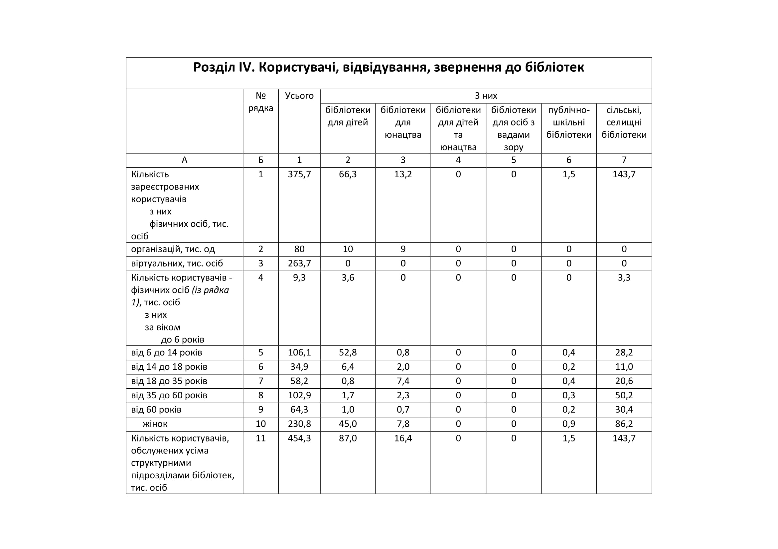

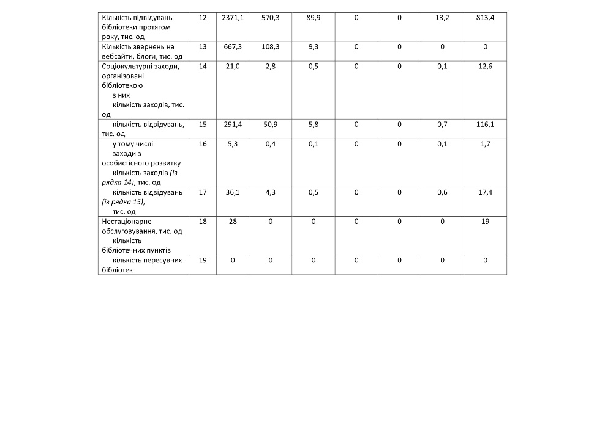

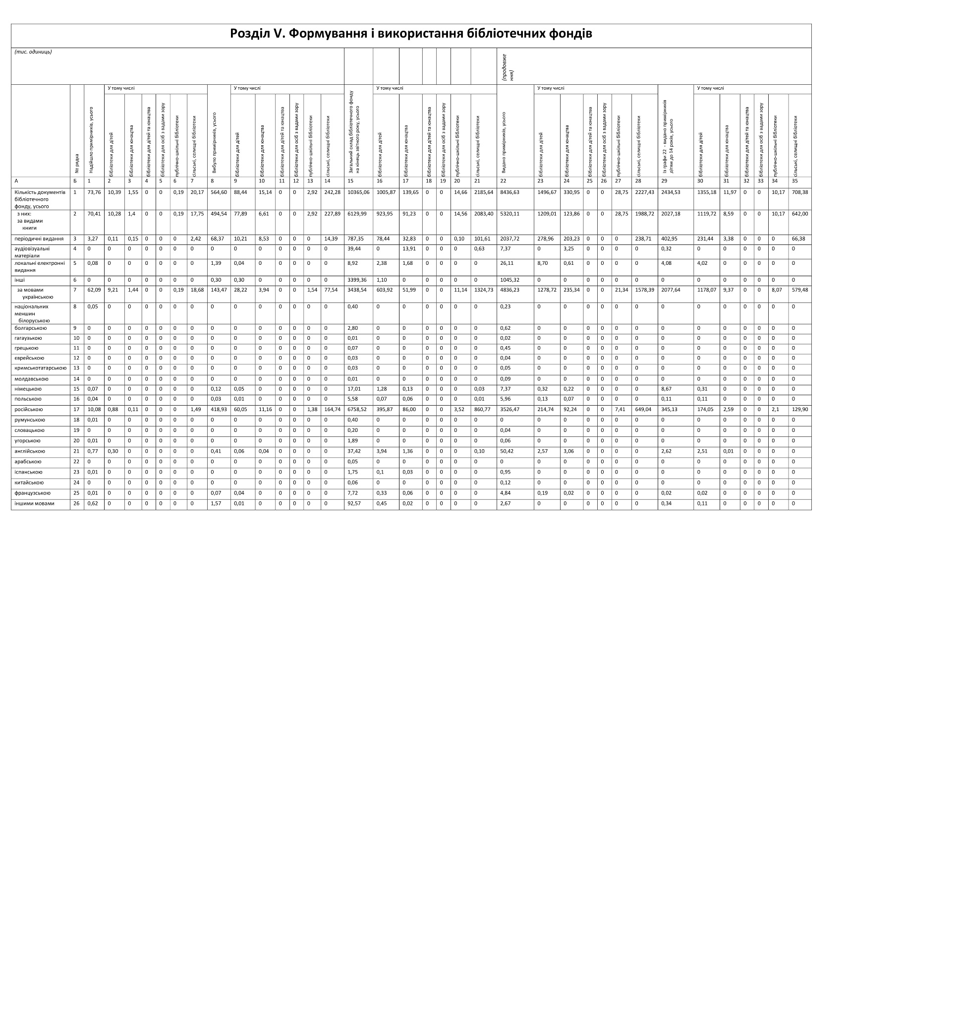

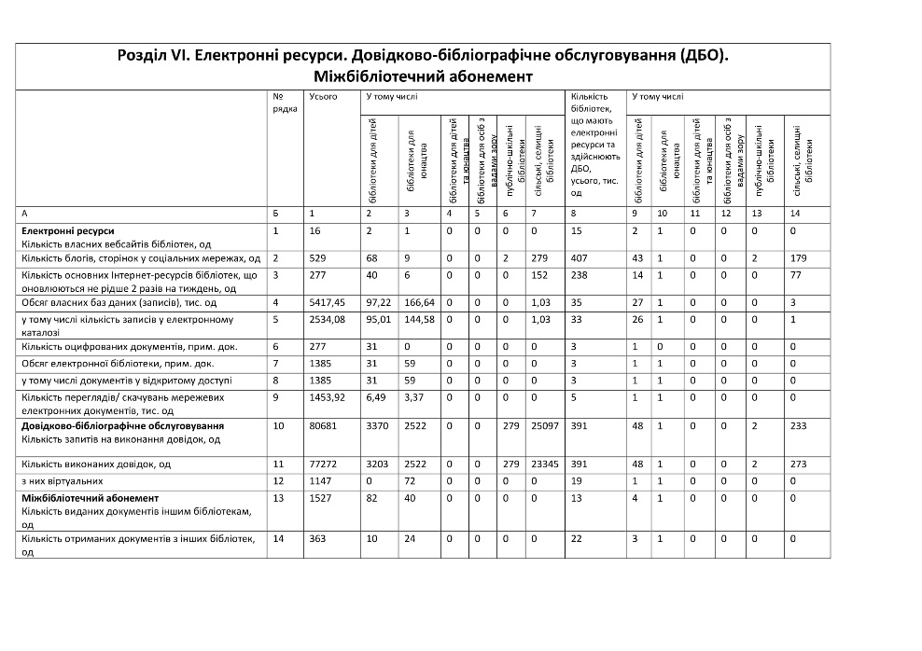

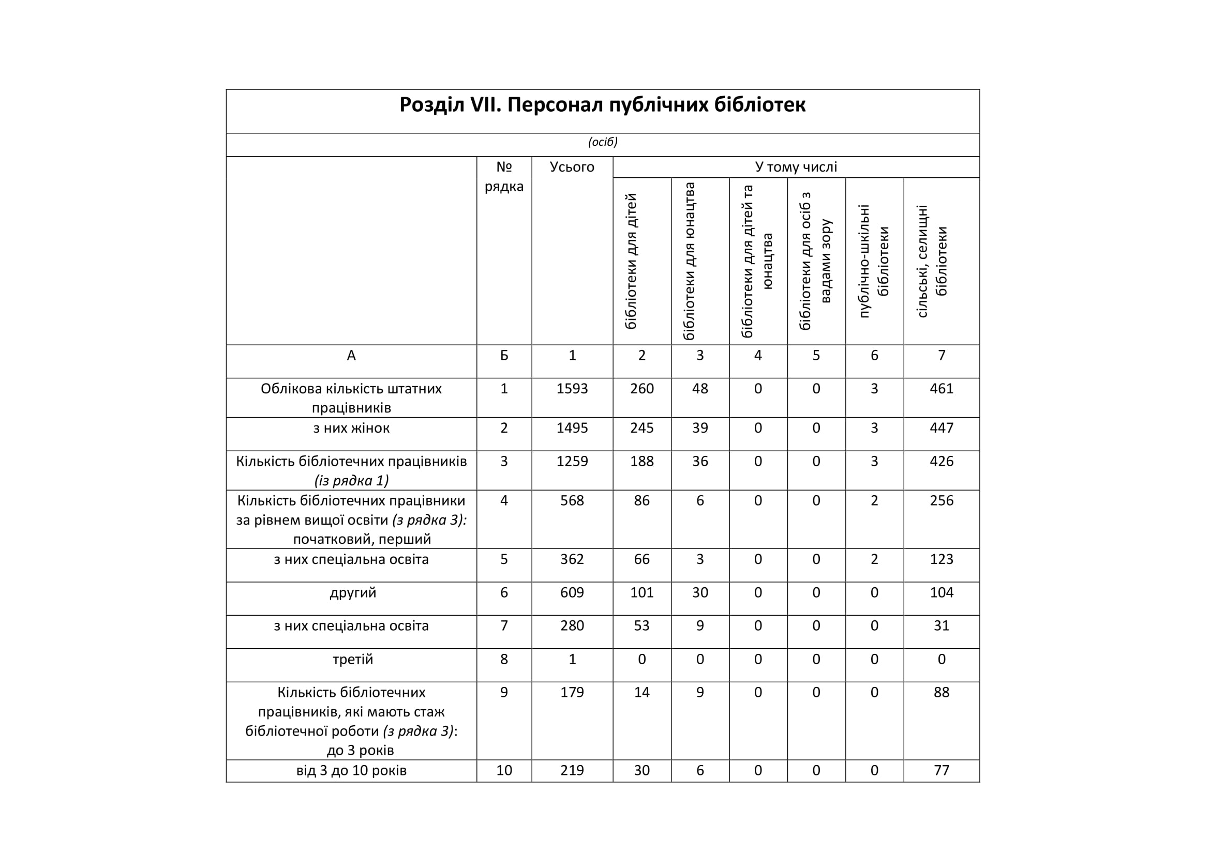

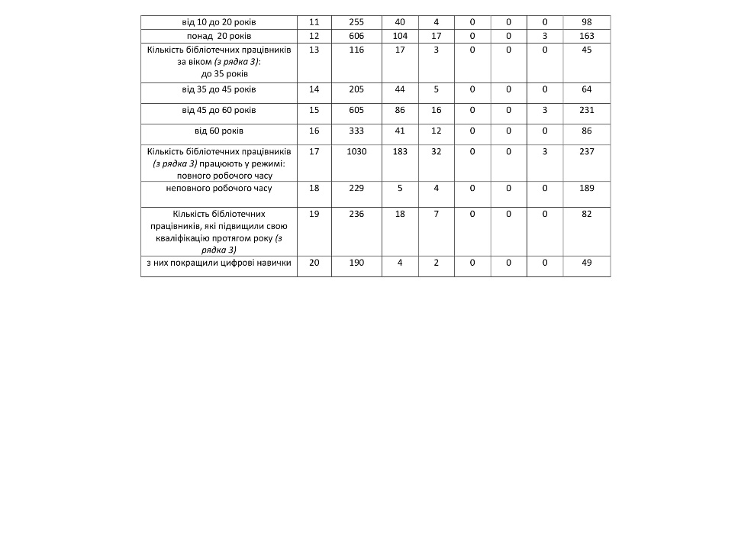

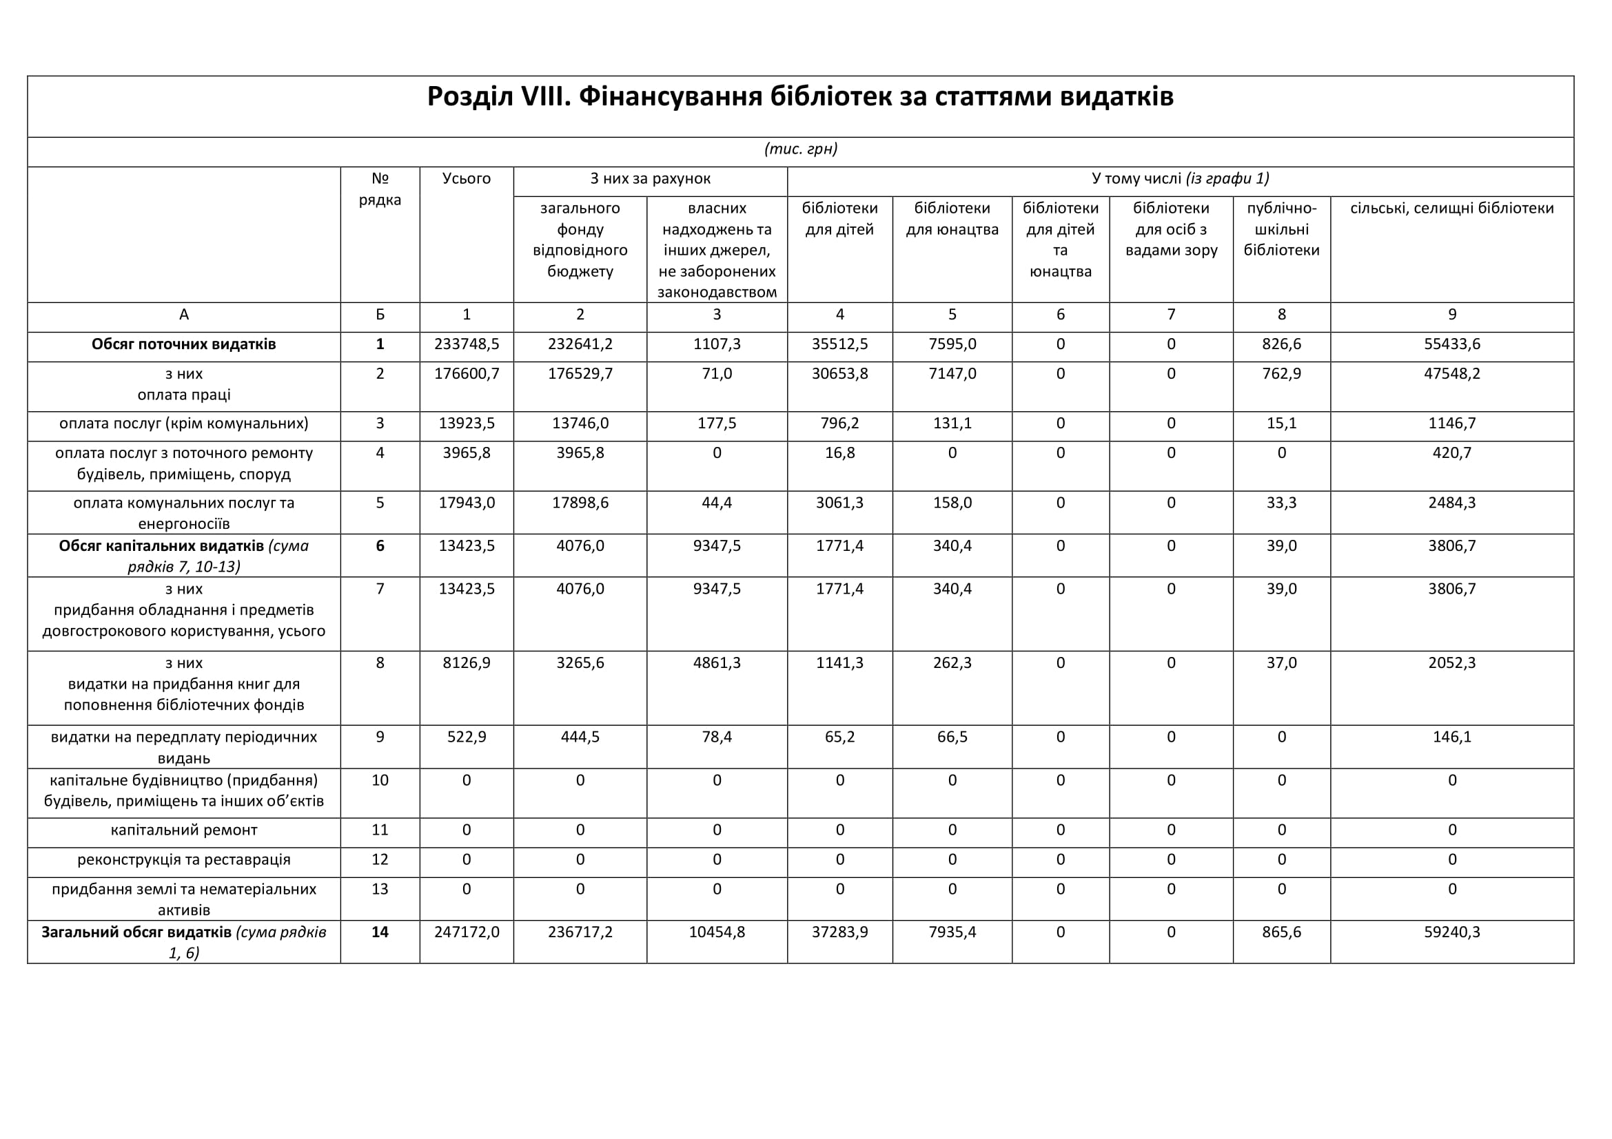

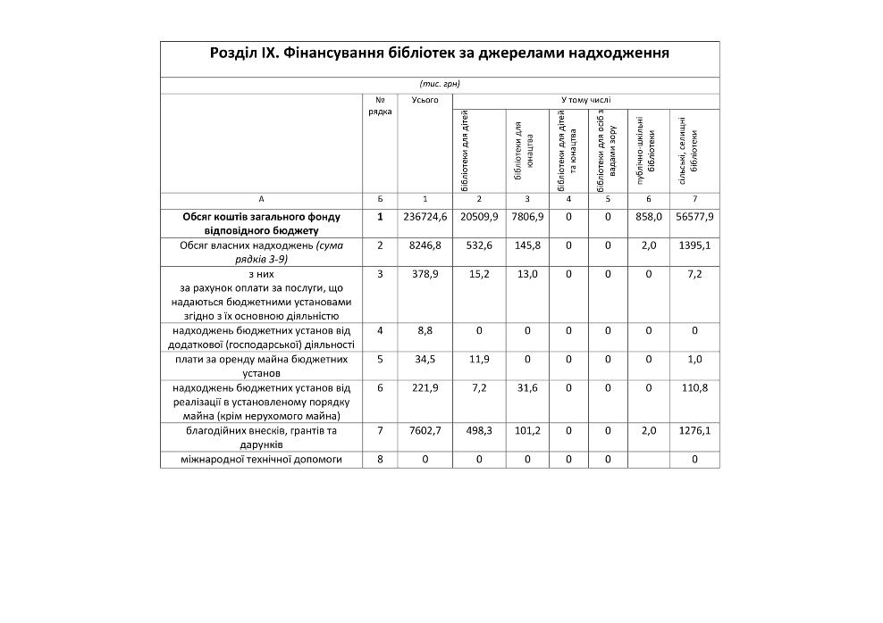

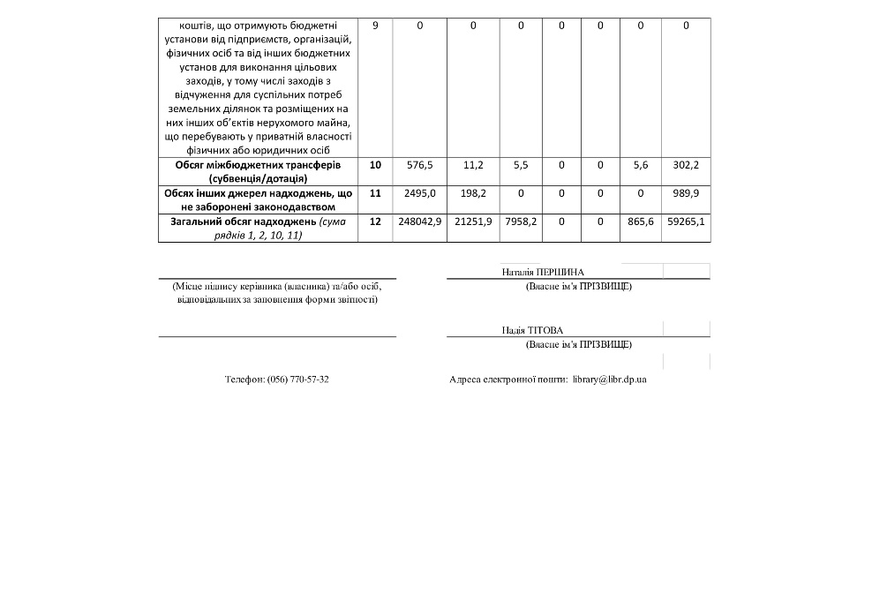

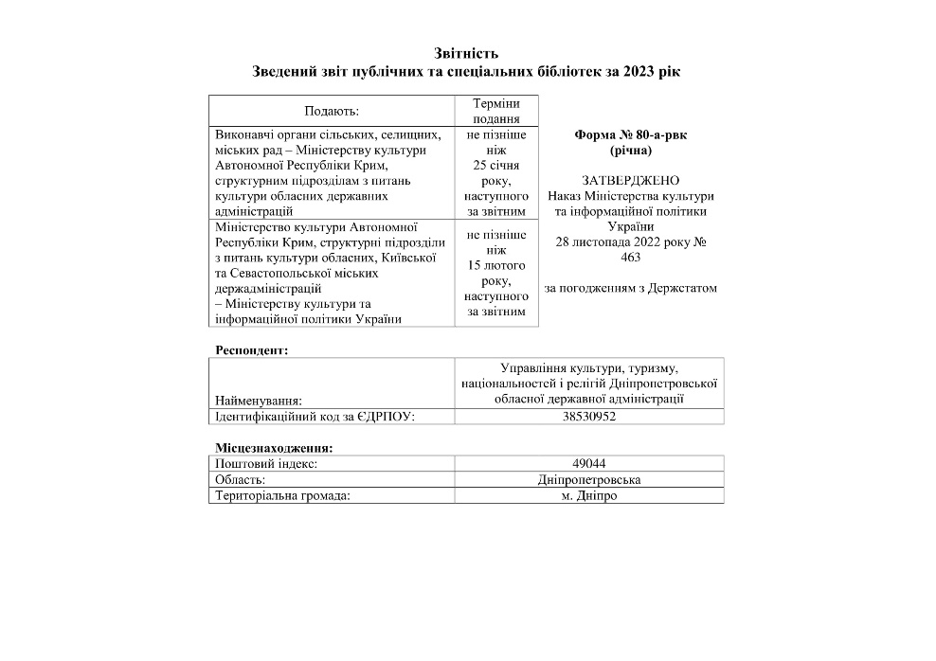

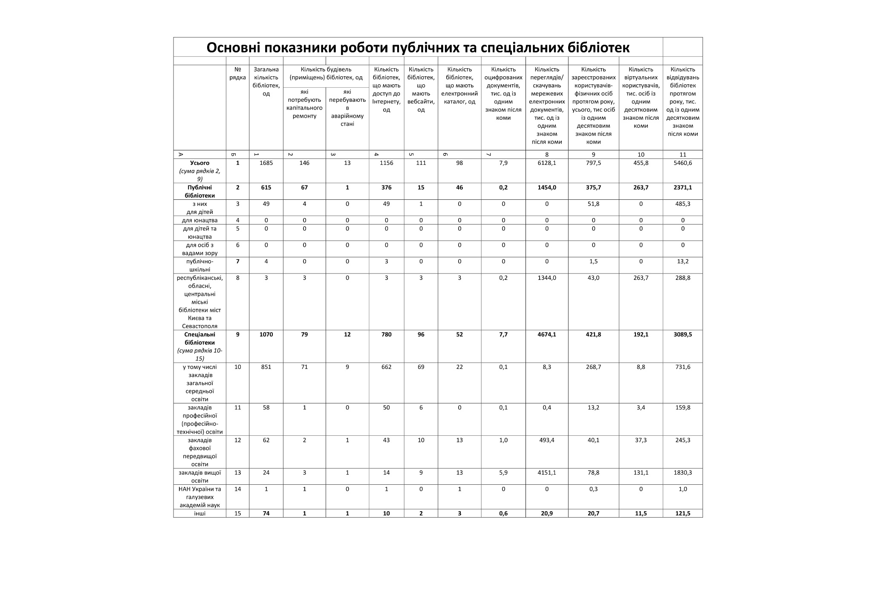

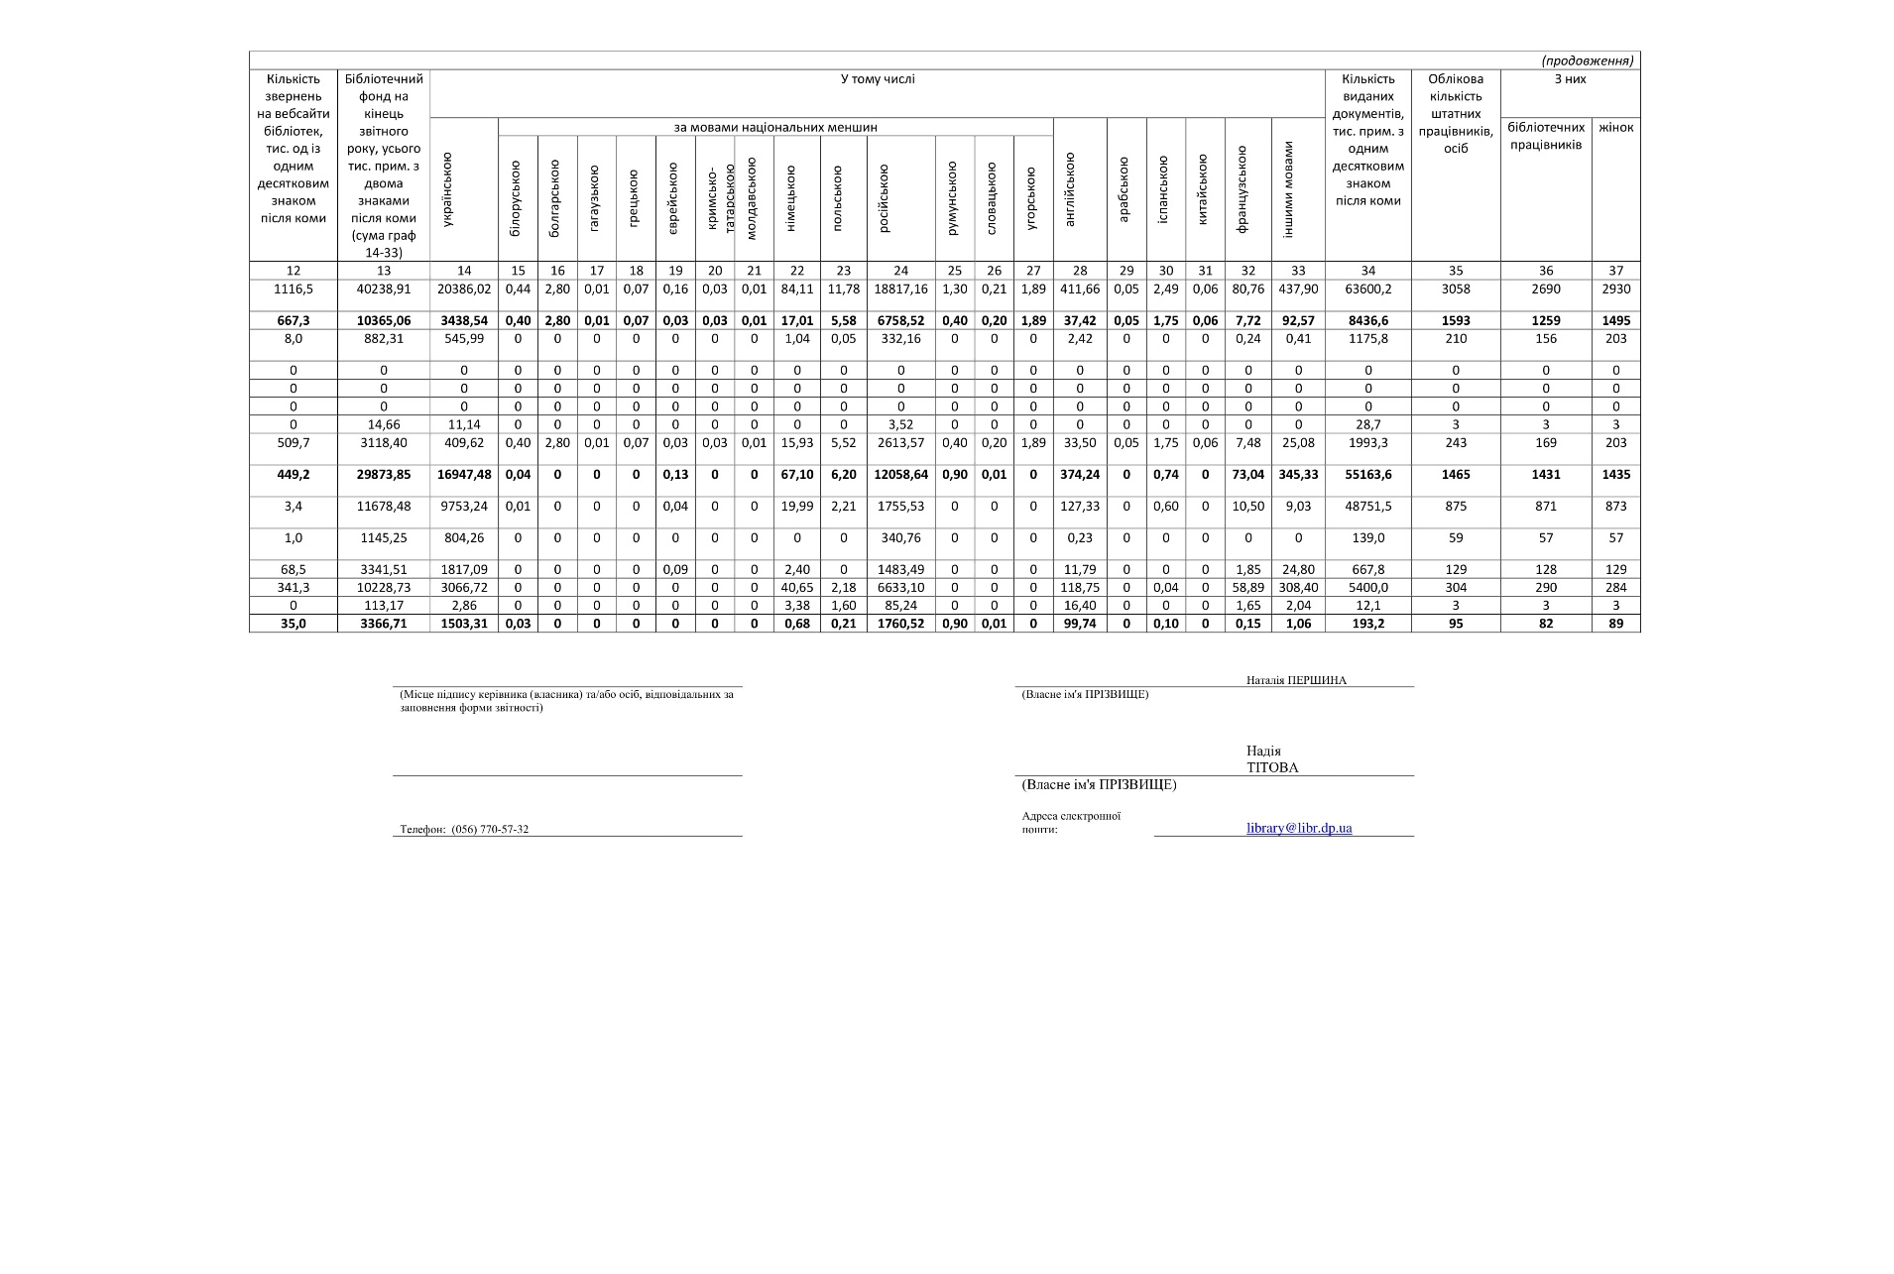

**Аналітично-статистичний огляд**

_______________________________________________

Публічні бібліотеки територіальних громад Дніпропетровщини в цифрах. Рік 2023 :аналітично-статистичний огляд /Управління культури, туризму, націонал. і релігій Дніпропетр. облдержадміністрації, Дніпропетров. обл. універсал. наук. б-ка ім. Первоучителів слов’янських Кирила і Мефодія; упоряд І. Луньова.– Дніпро : ДОУНБ, 2024.– 57 с.

_______________________________________________

Упорядник Ірина Луньова

Відповідальна за випуск: Тетяна Абраїмова

Редактор, коректор Ірина Голуб

Макет, технічне редагування Аліна Залєвська

_______________________________________________

Формат 60x90/16

Зам. № 318

Підписано до друку 28.10.2024

Наклад 15 прим.

_______________________________________________

Видавець і виготовлювач

КЗК «Дніпропетровська обласна універсальна наукова бібліотека ім.Первоучителів слов’янських Кирила і Мефодія»

редакційно-видавничий центр

м. Дніпро, бульв. Батальону Дніпро, 10

**ДЛЯ НОТАТОК**